МОНОГРАФИЯ
БАЗОВЫЙ ПРОЕКТ KLT-RBD
ТОМ IV
АНТРОПОЛОГИЯ ПОЗНАНИЯ И REPER
РАЗВОРОТА
Исторические формы восприятия, феноменология, память,
документ и философия естествознания
Курпишев Иван Борисович
Независимый исследователь · Калининград · 2026
КОНТРОЛЬНАЯ ТОЧКА T4-PERCEPTION-v0.4
Главы 9-12: язык, теорема Миттаг–Леффлера, локально-глобальная реконструкция, интерсубъективность и исторические формы восприятия
СТАТУСНЫЙ ЗАМОК. truth_layer_promotion=0. Теорема Миттаг–Леффлера, теория Кузена и пучков используются как классический prior art. Авторская новизна T4-PERCEPTION-v0.4 состоит в blocker-safe Reper-типизации локальных данных, D/Dom/provenance-gates, регулярной неоднозначности, PIT-регуляризации и антропологическом локально-глобальном интерфейсе. Математическая аналогия не является эмпирическим доказательством устройства восприятия, памяти, материи или причинности.

Паспорт выпуска T4-PERCEPTION-v0.4
Поле | Зафиксированное значение
Автор | Курпишев Иван Борисович
Проект | ЛОГИКА КУРПИШЕВА 2 · Базовый проект KLT-RBD
Том | IV · Антропология познания и Reper разворота
Контрольная точка | T4-PERCEPTION-v0.4
Предыдущая точка | T4-ACTION-v0.3
Канонические нулевые точки | Том I v197 RU; Том II T2-FREEZE-v1.0; действующая ветвь Тома III
Предмет выпуска | Главы 9-12; точная теорема Миттаг–Леффлера; principal-parts/sheaf obstruction; регулярная неоднозначность; язык как регуляризующий перенос; KLT-ML bridge; PIT; стратифицированная Reper-проективная система; интерсубъективность и исторические атласы восприятия
Формальный статус | CLASSICAL THM / DEF / PROP / THM-FORMAL / COND; авторская KLT-специализация использует точную последовательность пучков и status gates
Антропологический статус | AUTHORIAL MODEL / PHIL-HYP / COND; аналитическая схема не объявляется универсальной нейрофизиологией или метафизикой сознания
Эмпирический статус | EMP-OBS отсутствует; применения к восприятию, физике, химии, биологии и экономике требуют отдельных domain adapters и независимой проверки
Закрытые обязательства | Закрыты T4-ML-PO-001-013 на формальном уровне; открыты точная спецификация полного KLT-manifold atlas, PIT implementation, RPLD bridge и предметные внешние адаптеры
Следующая точка | T4-DIALOGUE-v0.5 · главы 13-16: Библер, Кант, Галилей, Тайлор; матрицы понимания и историко-антропологические контрмодели

ПРИНЯТОЕ РЕШЕНИЕ. Авторские заметки о свободе воли приняты как первичный источник T4-SRC-009. Их центральный тезис переводится в строгий модельный язык: свобода воли — не свобода оценки, а способность начинать Движ и порождать новую причинную ветвь. «Дырка» понимается как проектная апертура и разрыв локальной причинной замкнутости; след действия гаснет только при явно заданном положительном Развороте и отсутствии поддержки.

Аннотация
Настоящая контрольная редакция формализует начальное ядро Тома IV многотомной монографии «Базовый проект KLT-RBD». Введена антропологическая доменная сигнатура Ω_h, различены минимальная единица C@C_h^0=(event,state) и её свидетельственно-контекстуальное декорирование, определён тип Human_R как зависимая запись, а не как арифметическая сумма. Операторы действия Δ_h, изменения Ξ_h и разворота Υ_h помещены в категорию частичных отображений, для них заданы области определения и значения, условия композиции и totalization через ABSTAIN.
Проективно-гармонический канал λ_h разрешён только после явного кодирования компонентов Reper_h в одну проектную прямую и проверки знаменателей. Поэтому λ_h не вычисляется автоматически для философских или биографических понятий. Построены семь контрмоделей: коллапс события без состояния, конфликт свидетелей, зависимость от D, отсутствие проектного кодирования, смешение операторов, повышение статуса по максимуму и произвольная перепись прошлого.
Результаты имеют формальный статус внутри авторской модельной архитектуры Курпишева Ивана Борисовича. Они не являются эмпирической психологией, клинической диагностикой, юридической квалификацией или универсальной теорией человека. Классические кросс-соотношение, теория категорий частичных отображений, графы происхождения данных и философские источники рассматриваются как prior art; авторской является их пакетно-реперная композиция в Human_R и blocker-safe дисциплина антропологического вывода.
Новая стадия принимает авторский тезис Курпишева: свобода воли не отменяет причинность, а локально порождает антропогенную причинную ветвь. Строгая редакция различает три операции — оценивание альтернатив, выбор/селекцию и начало действия. Лишь последняя относится к оператору Δ_h. Проективная «дырка» трактуется не как буквальная пустота в материи, а как новое направление в проектном завершении локального пространства состояний, не порождённое объявленным эндогенным конусом Ξ.
Феноменологический образ «следа ножа на воде» превращён в условную динамическую модель отклонения H_Δ(t) между вмешанной и базовой траекториями. Экспоненциальное затухание доказано только при положительной интенсивности Разворота и отсутствии подпитки. В инерциальном, консервативном или поддерживаемом домене такой вывод запрещён. Для шести качественных выводов найден библиографический указатель на книгу В. И. Арнольда «Теория катастроф» (Наука, 1990, с. 98-102). Профиль AK-6 теперь явно разделяет авторский слой Арнольда и усиления Курпишева; первичный скан страниц остаётся к сверке.

Карта авторского вклада и prior art
Авторский узел | Функция в Томе IV | Граница prior art
Human_R | Типизированная архитектура события@состояния, Reper, операторов, пределов, λ и статуса. | Кросс-соотношение и проектная геометрия классические; авторской является Human_R-композиция.
C@C_human | Минимальная антропологическая единица с раздельным ядром и декорированием witness/horizon. | Событийные и state-based модели известны; авторской является включённость в KLT-Reper цепь.
Reper разворота | Различение действия, длительности и перехода в новое состояние. | Частичные функции и динамические системы относятся к prior art; авторским является операторный контракт Δ_h/Ξ_h/Υ_h.
D/foreign-D | Достаточное основание и диагностируемая ошибка переноса основания между доменами. | Provenance и контекстные модели классические; авторской является роль D в Human_R.
ABSTAIN антропологии | Запрет вывода при незакрытом домене, конфликте свидетелей или отсутствующем λ-кодировании. | Трёхзначные/частичные вычисления известны; авторской является status-preserving интеграция в KLT-RBD.
Свобода начинания Δ_h | Разделение оценки, выбора и фактического начала Движа; генерация корневого узла антропогенной причинной цепи. | Философские теории свободы и causal intervention — prior art; авторской является projective-hole/Reper композиция.
Проективная апертура p∞_Δ | Новое направление действия в проектном завершении Мира Изменений и мера отклонения от эндогенного конуса. | Точки на бесконечности классические; авторской является их роль в антропологическом Δ-контракте.
AK-6 профиль Разворота | Шестипунктный условный профиль сопротивления, ухудшения, перелома и управляемого обхода. | Шесть качественных выводов локализованы по ссылке: В. И. Арнольд, «Теория катастроф», Наука, 1990, с. 98-102. Первичный скан страниц ещё требует сверки; равенство амплитуд и лавирование являются усилениями KLT.
Mittag–Leffler / Cousin I | Локальные главные части, глобальная мероморфная секция, регулярная неоднозначность и H¹-препятствие. | Классический комплексный анализ и пучки; авторской является KLT-Reper/D/Dom/provenance интеграция.
PIT-регуляризация | Обрезание и перенос удалённого слоя в несобственный boundary-register с сохранением local signature. | Усечения, Taylor counterterms и exhaustions — prior art; авторским является пакетный контракт PIT и связь с KLT-RBD.
Стратифицированная Reper-проективная система | Локальные projective charts, логистический граф, задержки, клапаны, мосты и пучки данных. | Проективные/стратифицированные пространства классические; термин «многообразие» разрешён только после atlas-gate.

Реестр изменений T4-CORE-v0.2 → T4-ACTION-v0.3
ID | Изменение | Статус
T4-CS-001 | Уточнена нумерация: главы 1-4 приведены в соответствие с утверждённым master-skeleton. | DONE
T4-CS-002 | Введена доменная сигнатура Ω_h и полный реестр базовых типов. | DEF
T4-CS-003 | Различены C@C_h^0=(e,s) и декорированный объект с witness/horizon. | DEF
T4-CS-004 | Определена категория AnthPar_Ω частичных антропологических переходов. | THM-FORMAL
T4-CS-005 | Формула Human_R переписана как зависимая запись и архитектурная конкатенация ⊞_arch. | DEF
T4-CS-006 | Задан λ-gate с явным проектным кодированием ι_Ω и ABSTAIN-LAMBDA. | DEF/COND
T4-CS-007 | Зафиксированы Dom/Cod операторов Δ_h, Ξ_h, Υ_h. | DEF
T4-CS-008 | Доказана формальная теорема композиции и неповышения статуса. | THM-FORMAL
T4-CS-009 | Построен реестр CM-001-CM-007 строгих контрмоделей. | COUNTERMODEL
T4-CS-010 | T4-PO-004-007 закрыты на формальном уровне; границы закрытия записаны отдельно. | AUDIT
T4-CS-011 | Введены ABSTAIN-TYPE/DOMAIN/D/WITNESS/CONFLICT/LAMBDA/STATUS. | DEF
T4-CS-012 | Сформирована точка отката T4-RA2 и маршрут к T4-ACTION-v0.3. | ROLLBACK
T4-CS-013 | Приняты и версионированы авторские заметки о свободе воли, РПЛД, причинных дырках и Развороте. | SOURCE/EDITORIAL
T4-CS-014 | Различены Eval_h, Sel_h и Δ_h; свобода оценки не отождествляется со свободой начинания. | DEF
T4-CS-015 | Введена телесная рамка B_h(s), конус C_body(s) и техническое расширение Dom(Δ_h). | DEF/PROP
T4-CS-016 | Построена строгая проектная модель: s₀, направление v_Δ, точка p∞_Δ и линия ℓ_Δ. | DEF
T4-CS-017 | «Дырка» формализована как положительное отклонение направления от эндогенного конуса Мира Изменений. | MODEL DEF
T4-CS-018 | Доказана формальная совместимость корневого action-node с ациклической причинной цепью. | THM-FORMAL
T4-CS-019 | Построена условная теорема затухания следа действия при γ>0 и отсутствии поддержки. | THM-COND
T4-CS-020 | Определены поддерживаемая причинная цепь, weakest-edge viability и логистический разрыв. | DEF/PROP
T4-CS-021 | Формализовано «оседлание Разворота» через управляемый дрейф и bracket/tacking prior art. | MODEL/PRIOR-ART
T4-CS-022 | Шесть выводов Арнольда отделены от KLT-усилений: строгого равенства амплитуд и управляемого лавирования. | SOURCE/MODEL
T4-CS-023 | Развиты ретро-Reperная память, инварианты исходного события и D_resp-gate ответственности. | DEF/PROP
T4-CS-024 | Локализован библиографический указатель: Арнольд В. И. «Теория катастроф», Наука, 1990, с. 98-102; остаётся сверка первичного скана. | PARTIAL SOURCE CLOSE
T4-CS-025 | Принят источник «заметка1.docx»; статья Миттаг–Леффлера отделена от авторского продолжения Курпишева. | SOURCE/AUDIT
T4-CS-026 | Зарегистрированы три библиотечные иллюстрации и подготовлены три аналитические перерисовки без переноса непроверенных формулировок. | FIG/SOURCE
T4-CS-027 | Дана точная формулировка теоремы Миттаг–Леффлера и регулярной неоднозначности. | CLASSICAL THM
T4-CS-028 | Исправлены специальные формулы: residue(tan)=-1; уточнены multipole/spin и область действия теоремы. | MATH AUDIT
T4-CS-029 | Построен sheaf obstruction Ob_ML=δ(p) и KLT blocker-safe local-to-global theorem. | THM-FORMAL
T4-CS-030 | Введены counterterm/exhaustion regularization и normal-convergence gate. | DEF/THM
T4-CS-031 | Формализованы PIT, Kurpishev stratified projective Reper system и atlas/manifold gate. | AUTHORIAL DEF
T4-CS-032 | Формализованы RPLD1/RPLD2/RPLD как типизированные слои восприятия, памяти и складки без онтологического повышения. | MODEL
T4-CS-033 | Доказана intersubjective equivalence modulo regular section и введена нескалярная дистанция расхождения. | THM-FORMAL
T4-CS-034 | Исторические формы восприятия представлены как изменение cover/gauge с сохраняемым obstruction class. | CLASSICAL/COND
T4-CS-035 | Создана точка отката T4-RA4 и матрица экспорта во все ветви проекта. | ROLLBACK/PLAN

Содержание контрольной точки
Глава 1. Интерфейс с Томами I-III
Глава 2. Язык и реестр антропологических типов
Глава 3. Человек как событие@состояние
Глава 4. Human_R и аксиомы Reper разворота
Глава 5. Тело как ориентационная структура
Глава 6. Свобода воли как свобода начинания и генератор причинной ветви
Глава 7. Оператор Разворота, затухание следа и поддерживаемая причинность
Глава 8. Память, ответственность и оценочные «часы»
Глава 9. Язык как переносчик основания и аналитическая регуляризация
Глава 10. Феноменология горизонта и локально-глобальная реконструкция
Глава 11. Интерсубъективность modulo регулярного фона
Глава 12. Исторические формы восприятия, атласы и препятствия
Заключение T4-PERCEPTION-v0.4
Приложение A. Формульный реестр
Приложение B. Реестр доказательных обязательств
Приложение C. Контрмодели
Приложение D. Source-cards и библиографическая рамка
Приложение E. Авторские заметки, AK-6 и реестр блокеров

0. Источниковый и нотационный замок
T4-CORE-v0.2 сохраняет преемственность v0.1 и не редактирует замороженные Тома I-II. Основной внутренний источник Human_R — монографии 5.0/5.1 и прежний Том IV об антропологии разворота. Строгая дисциплина Dom/Cod, partial operator, blocker-safe композиции и ABSTAIN импортируется из Томов I-II. Формулы прошлого корпуса сохраняются как исторические записи, но получают в настоящем выпуске новые типовые контракты. T4-ACTION-v0.3 дополнительно импортирует авторский документ «записки.docx» как T4-SRC-009. Тезисы этого документа не повышаются автоматически до THM или EMP-OBS; они проходят типизацию, контрмодели и source audit.
ID | Источник | Статус | Импортируемая роль
T4-SRC-001 | tom1_v197_ru | CANONICAL | C@C, Reper, D/Dom, λ, status firewall
T4-SRC-002 | tom2_v1_0 | CANONICAL | partial operator, obstruction, weakest-link, ABSTAIN
T4-SRC-003 | действующий Том III | STATUS-PRESERVING | V*P, Δ/Ξ/Υ, причинные и вычислительные границы
T4-SRC-004 | monograph 5.0/5.1 | LEGACY-ACTIVE | Human_R, антропология разворота, ретро-Reper
T4-SRC-005 | RU TOM IV v4.0/v4.1 | LEGACY-ACTIVE | исторические формы восприятия, документ, witness, foreign-D
T4-SRC-006 | FINAL MONOGRAPH SKELETON v7.0 | EDITORIAL | томный план и переход IV→V
T4-SRC-007 | PILOT-01 | METHOD | formula-chain audit, Dom/D gate, gap status
T4-SRC-008 | ФОС / KPF-RPHD | BRIDGE | операторная и причинная терминология без повышения физического статуса
T4-SRC-009 | записки.docx · 17 июля 2026 | AUTHORIAL PRIMARY | Свобода воли, «дырки», РПЛД, след ножа на воде, длинные причинные цепи, шесть пунктов Разворота
T4-SRC-010 | Арнольд В. И. Теория катастроф. М.: Наука, 1990. С. 98-102 | BIB-LOCATED | Шесть качественных выводов теории перестроек; первичный page-scan pending
T4-SRC-011 | Арнольд 1972/1983; SCM / control / viability literature | PRIOR ART | Бифуркации, катастрофы, интервенции, поддержка траекторий и bracket-generated steering
T4-SRC-013A | заметка1.docx · «О величайшей теореме комплексного анализа» | EXPOSITORY / ATTRIBUTED | Текст приписан внутри файла Игорю Воронцову; библиографическая карточка требует внешней верификации.
T4-SRC-013B | заметка1.docx · авторское продолжение И. Б. Курпишева | AUTHORIAL PRIMARY | Многообразие Курпишева, PIT, RPLD1/RPLD2/RPLD, причинная матрица, сила и операторы.
T4-ILL-013A | GSeFMO0YnEo.jpg · File Library | LIBRARY ILLUSTRATION | English Mittag-Leffler poster; contour argument, formula, portrait.
T4-ILL-013B | p6wMsBDQNg0.jpg · File Library | LIBRARY ILLUSTRATION | Russian teaching infographic; poles, residues, proof diagram.
T4-ILL-013C | LXnu8Z...jpg · File Library | LIBRARY ILLUSTRATION | Russian poster variant; complex-plane axes and historical panel.
T4-SRC-014 | Mittag-Leffler, Acta Mathematica 4 (1884), 1-79 | CLASSICAL PRIMARY | Original historical source family for the representation theorem.
T4-SRC-015 | Cousin I / sheaf cohomology / Stein theory | CLASSICAL PRIOR ART | Obstruction and vanishing framework; exact source list in bibliography.

0.1. Нотационные различения
Знак/термин | Зафиксированный смысл | Запрет
+ | Историческая запись архитектурного соединения. | В v0.2 заменяется на ⊞_arch там, где арифметическая сумма могла бы ввести в заблуждение.
C@C_h^0 | Ядро (event,state). | Не включает автоматически witness, horizon, D или статус.
C@C~_h | Декорированный объект. | Добавляет witness/horizon и метаданные домена.
D | Достаточное основание / provenance graph. | Не совпадает с Dom — областью определения.
Δ_h, Ξ_h, Υ_h | Три различных частичных отображения. | Их отождествление запрещено без явных преобразований типов.
λ_h | Проективный модельный канал. | Не определён без ι_Ω: Rep_h→P¹(K)^4 и проверки знаменателей.
ABSTAIN | Корректный отказ от вывода. | Не означает отрицание объекта или человека.

NOTATION LOCK. В антропологическом тексте символы не являются метафорическими украшениями. Каждый формальный знак имеет Dom/Cod, источник и статус. При отсутствии этих данных формула переводится в MODEL или ABSTAIN.

ЧАСТЬ I. ФОРМАЛЬНОЕ ЯДРО АНТРОПОЛОГИИ ПОЗНАНИЯ

Глава 1. Интерфейс с Томами I-III

1.1. Назначение интерфейса
Том IV не начинает проект заново. Он принимает базовые объекты и доказательные статусы первых трёх томов как версионированные ссылки. Такой импорт нужен не только редакционно. Без него слово Reper могло бы получить в антропологической главе иной смысл, λ — превратиться в свободную оценку, а ABSTAIN — в риторическое уклонение. Интерфейс запрещает эти подмены.
Импортируемая единица представляется записью x=(id,type,statement,Dom,D,status,locator,version,hash). Том IV может добавлять к x антропологическую интерпретацию и новые зависимости, но не вправе менять исходные поля statement, status и version. Любое исправление канона требует отдельного change-set в исходном томе.
Import_T4(x) = (Ref_T1(x), Ref_T2(x), StatusPreservingRef_T3(x)) | T4-F002  EDITORIAL DEF

1.2. Статусный вектор
Антропологическое утверждение одновременно участвует в нескольких независимых каналах. Формальная корректность, историческая подтверждённость, феноменологическая описательность, эмпирическая проверка, этическая оценка и юридический статус не сводятся к одному числу. Поэтому вводится нескалярный статусный вектор:
σ_h = (σ_form, σ_hist, σ_phen, σ_emp, σ_eth, σ_legal) | T4-F003  DEF

Для каждого домена Ω_h задаются отдельные предусловия и, при необходимости, частичные порядки ≼_j. Универсальный тотальный порядок не предполагается. Если в обязательном канале нет сравнимости или meet, композиция не выбирает более удобное значение, а выдаёт ABSTAIN-STATUS.
Канал | Пример меток | Смысл
formal | RAW / DEF / PROP / THM-FORMAL | Типовая и доказательная корректность внутри модели.
historical | UNSOURCED / SOURCE / CORROBORATED | Наличие и согласованность источников.
phenomenological | DESCRIPTION / INTERPRETATION / COMPARATIVE | Статус описания опыта, а не физического факта.
empirical | NONE / PLAN / OBS / REPLICATED | Наблюдение и независимое повторение.
ethical | UNASSESSED / REVIEWED / CONTESTED | Не линейная шкала истинности; хранится как отдельная метка.
legal | NONE / DOCUMENTED / REGISTERED / ADJUDICATED | Юридический факт не повышает математический статус.

1.3. Теорема сохранения статуса при импорте
ТЕОРЕМА T4.1.1 [THM-FORMAL]. Пусть J_k — импортирующее отображение из версионированного реестра Тома k в реестр Тома IV. Если J_k сохраняет поля statement, Dom, D и status, то для всякой импортированной единицы x выполняется σ_T4(J_k(x))=σ_Tk(x). Добавление антропологического комментария может создать новый связанный узел, но не меняет статус x.

Доказательство. Равенство следует из определения status-preserving import: статус является сохраняемым полем записи. Новый комментарий y имеет собственный идентификатор и собственный статус σ(y). Связь y→x не является операцией повышения статуса x. Следовательно, импорт сохраняет исходный статус, а новая интерпретация оценивается отдельно. □
ГРАНИЦА ТЕОРЕМЫ. Теорема доказывает только корректность версионированного импорта. Она не доказывает истинность исходного утверждения и не устраняет его OPEN/COND/MODEL/PHY-HYP статус.

1.4. Точка отката
Если новая антропологическая формализация конфликтует с каноническими типами или начинает выдавать вывод за пределами обязательных каналов, выполняется откат к минимальной записи:
T4-RA2 = (C@C_h^0, source-card, Dom, D, σ_h, blocker-list) | T4-F010  ROLLBACK DEF

Откат не удаляет материал. Он снимает незаконное замыкание и сохраняет событие, состояние, источник и перечень блокеров для последующей реконструкции.

Глава 2. Язык и реестр антропологических типов

2.1. Антропологическая доменная сигнатура
Формализация начинается не с универсального определения человека, а с локального домена, в котором определены типы данных и правила вывода. Антропологический домен обозначается Ω_h и задаётся следующей сигнатурой:
Ω_h = (A,T,E,S,W,H,D,L,Σ, Adm, Comp, Prov) | T4-F011  DEF

A — идентификаторы агентов или ролей внутри исследования; T — предвременной или временной индекс с объявленным отношением порядка; E — токены событий; S — типизированные записи состояний; W — свидетельственные записи; H — горизонты допустимых действий и интерпретаций; D — графы достаточного основания; L — профили пределов; Σ — статусные векторы; Adm, Comp и Prov — предикаты допустимости, совместимости и происхождения.
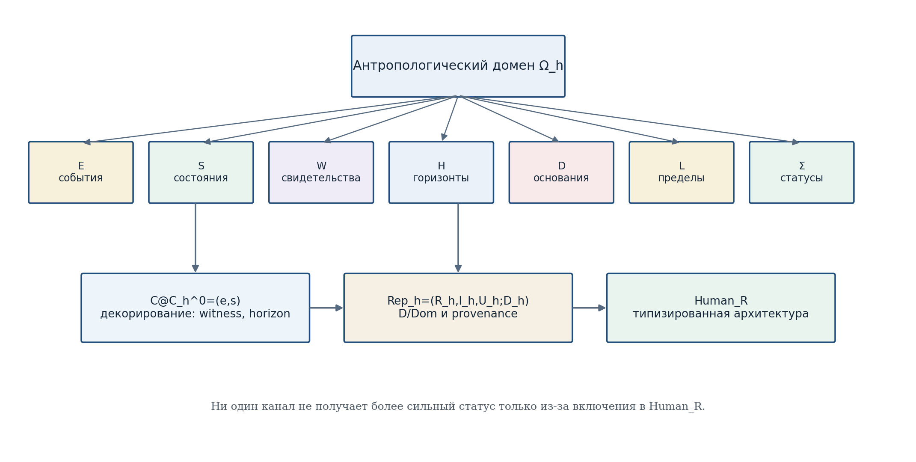
Рисунок 1. Доменная сигнатура Ω_h и маршрут к C@C_h, Rep_h и Human_R.

2.2. Базовые типы
Тип | Краткое имя | Контракт
A_h | Agent/role identifier | Индекс участника или роли; не полное метафизическое определение личности.
T_h | Time/order index | Время или порядок фиксаций; структура объявляется в Dom.
E_h | Event token | Событие с уникальным локатором и provenance.
S_h | State record | Телесные, ситуационные, языковые, исторические и мнемические поля; допускает неизвестные значения.
W_h | Witness packet | self/other/document/instrument + claim + source + status.
H_h | Horizon | Множество допустимых альтернатив при заданных пределах.
D_h | Foundation graph | Типизированный граф источников, свидетельств, правил и конфликтов.
L_h | Limit profile | Локальная проекция наследуемых пределов и дополнительных телесных/языковых ограничений.
Σ_h | Status vector | Независимые formal/historical/phenomenological/empirical/ethical/legal каналы.
M_h | Memory record | Версионированная запись реконструкции, а не тождество самому прошлому.
AAct_h | Act token | Результат Δ_h: начатое действие вместе с исходным состоянием и основанием.
Path_h | State trajectory | Конечная или параметризованная последовательность состояний для Ξ_h.

2.3. Граф достаточного основания
D_h моделируется конечным типизированным ориентированным мультиграфом D=(V_D,E_D,τ_D,src_D). Вершины представляют источники, утверждения, документы, свидетельства и правила; рёбра — отношения поддержки, противоречия, цитирования, происхождения и замены версии. Наличие D не означает истинность: оно означает, что путь основания явен и доступен аудиту.
ValidD_Ω(D) = Typed(D) ∧ Traceable(D) ∧ MandatoryConflictsExposed(D) | T4-F012  MODEL DEF

Перенос основания из другого домена требует явного переводящего моста. В противном случае возникает foreign-D:
foreignD_Ω(D′) ⇔ D′∈D_{Ω′} ∧ ¬∃τ_{Ω′→Ω} admissible | T4-F013  DEF

2.4. Категория частичных антропологических переходов
Пусть X и Y — типизированные множества записей внутри Ω_h. Частичное отображение f:X⇀Y задаётся парой (Dom(f), f~), где Dom(f)⊆X и f~:Dom(f)→Y — обычная функция. Композиция определяется только для тех x, для которых x∈Dom(f) и f(x)∈Dom(g):
Dom(g∘f) = {x∈Dom(f) : f(x)∈Dom(g)} | T4-F014  DEF

(g∘f)(x) = g(f(x)), x∈Dom(g∘f) | T4-F015  DEF

Объекты и частичные отображения образуют категорию AnthPar_Ω. Единицей является тождественное отображение id_X с Dom(id_X)=X. Эта конструкция не претендует на новизну теории частичных отображений; авторской является её роль в типизированной антропологии Human_R.
ТЕОРЕМА T4.2.1 [THM-FORMAL]. Композиция частичных отображений в AnthPar_Ω ассоциативна, а id_X является левым и правым тождеством.

Доказательство. Для f:X⇀Y, g:Y⇀Z, h:Z⇀Q области определения (h∘g)∘f и h∘(g∘f) состоят из одних и тех же x: x∈Dom(f), f(x)∈Dom(g), g(f(x))∈Dom(h). Значения обеих композиций равны h(g(f(x))). Свойства тождества следуют непосредственно из Dom(id_X)=X. □

2.5. Totalization и коды отказа
Для вычислительного слоя частичная функция totalize-ится добавлением специального значения ⊥. Оно означает отсутствие разрешённого вывода, а не отрицательный ответ о человеке:
f̂(x) = f(x), если x∈Dom(f); f̂(x)=⊥_b, иначе | T4-F016  DEF

Код | Причина
ABSTAIN-TYPE | не совпадают типы входа и выхода
ABSTAIN-DOMAIN | вход не принадлежит объявленной области
ABSTAIN-D | D отсутствует, не трассируется или содержит незакрытый обязательный конфликт
ABSTAIN-WITNESS | свидетельство обязательно, но отсутствует
ABSTAIN-CONFLICT | несовместимые свидетельства не разрешены правилами домена
ABSTAIN-LAMBDA | нет проектного кодирования или нарушены условия cross-ratio
ABSTAIN-STATUS | обязательные статусные каналы несравнимы или отсутствуют

РЕЗУЛЬТАТ ГЛАВЫ 2. T4-PO-005 и формальная часть T4-PO-007 закрыты: введена категория AnthPar_Ω, доказана ассоциативность частичной композиции и зафиксированы коды ABSTAIN. Это не закрывает эмпирические или этические мосты.

Глава 3. Человек как событие@состояние

3.1. Минимальное ядро
Legacy-корпус записывал C@C_human=(event,state). T4-CORE-v0.2 сохраняет эту минимальную формулу и отделяет её от расширений. Для данного Ω_h вводится множество совместимых пар:
C@C_h^0(Ω) = {(e,s)∈E_h×S_h : Comp_Ω(e,s)=1} | T4-F017  DEF

Состояние s не обязано быть полностью наблюдаемым. Оно может содержать неизвестные или интервальные поля. Требование Comp_Ω означает только, что событие и состояние относятся к одному объявленному контексту и их объединение не нарушает типовой контракт.

3.2. Свидетельственно-контекстуальное декорирование
Для исторической, феноменологической и документарной работы к ядру присоединяются свидетельство w и горизонт h. Они не переписывают ядро, а образуют декорированный пакет:
C@C~_h(Ω) = (e,s; w,h; D,L,σ) | T4-F018  MODEL DEF

w может принадлежать типу self, other, document или instrument. h задаёт множество альтернатив, доступных или мыслимых в данном состоянии при профиле пределов L. Отсутствие w не уничтожает событие, но ограничивает возможный исторический или юридический статус. Отсутствие h запрещает вывод о свободном выборе или доступных возможностях.

3.3. Предикат допустимости
Adm_Ω(e,s,w,h,D,L,σ)=Comp(e,s)∧Typed(w,h,D,L,σ)∧Prov(e,s,w,D) | T4-F019  DEF

Если обязательный компонент неизвестен, он маркируется неизвестным значением, а не заполняется предположением. Adm_Ω может оставаться ложным для полного Human_R, хотя ядро C@C_h^0 существует. Это различение предотвращает переход от «событие было зафиксировано» к «намерение, смысл и ответственность установлены».

3.4. Пропозиция о недостаточности события без состояния
ПРОПОЗИЦИЯ T4.3.1 [PROP-FORMAL]. Проекция π_E:C@C_h^0→E_h, π_E(e,s)=e, в общем случае не инъективна. Следовательно, событие e не определяет единственное состояние s без дополнительного основания.

Доказательство. Возьмём s₁≠s₂, совместимые с одним e. Тогда (e,s₁)≠(e,s₂), но π_E(e,s₁)=π_E(e,s₂)=e. Значит, π_E не инъективна и не имеет обратного отображения на всём образе. □
Феноменологически это означает: одно и то же внешне описанное событие может входить в разные телесные, языковые, исторические и мотивационные состояния. Формальная пропозиция не выбирает, какое описание истинно; она только запрещает автоматическую реконструкцию состояния по одному событийному токену.

3.5. Первые контрмодели
ID | Схема | Конструкция | Вывод
CM-001 | Коллапс события | e общий, s₁≠s₂; забывание state отождествляет разные C@C. | Нельзя строить полный Human_R из event-only.
CM-002 | Конфликт свидетелей | w₁ и w₂ дают несовместимые claims, а D не содержит правила приоритета. | Однозначная реконструкция запрещена; candidates или ABSTAIN-CONFLICT.
CM-003 | Коллапс горизонта | одинаковое наблюдаемое действие при разных множествах доступных альтернатив H₁≠H₂. | Нельзя выводить выбор и ответственность без horizon/limits.
CM-004 | Неполная provenance | видео существует, но не установлены время, монтаж и источник. | event token сохраняется, исторический статус не повышается.

РЕЗУЛЬТАТ ГЛАВЫ 3. T4-PO-004 закрыто как DEF-FORMAL: минимальное ядро и расширенный пакет разведены; доказана недостаточность event-only реконструкции. Утверждение не является эмпирической теорией сознания.

Глава 4. Human_R и аксиомы Reper разворота

4.1. Human_R как зависимая запись
Историческая формула Human_R=C@C+Rep+(Ξ,Δ,Υ)+L+λ сохраняется как авторская архитектурная мнемоника. В v0.2 знак «+» заменяется на ⊞_arch — конкатенацию типизированных полей, чтобы исключить чтение как арифметической суммы:
Human_R = C@C~_h ⊞_arch Rep_h ⊞_arch (Δ_h,Ξ_h,Υ_h) ⊞_arch L_h ⊞_arch λ_h ⊞_arch σ_h | T4-F001  ARCHITECTURE/MODEL

Формально Human_R является множеством зависимых записей H=(c,ρ,O,L,λ,σ), где c∈C@C~_h; ρ=(R_h,I_h,U_h;D_h) — человеческий Reper; O — типизированная операторная тройка; L — профиль пределов; λ∈K∪{⊥_λ}; σ — статусный вектор. Зависимость означает, что допустимые значения каждого поля определяются Ω_h и предыдущими полями.
Rep_h(c) = (R_h(c), I_h(c), U_h(c); D_h(c)) | T4-F020  DEF

Компонент | Роль | Доказательная дисциплина
R_h | Установленное содержание | тело, действие, слово, след, документ, локатор; только с provenance
I_h | Ось смысла/идентификации | имя, намерение, интерпретация, идея должного; часто реконструируемо
U_h | Поле допустимых возможностей | альтернативы, культурные и практические возможности; зависит от horizon и limits
D_h | Достаточное основание | свидетельства, документы, правила, ответственность и версия реконструкции

4.2. Проективно-гармонический λ-gate
Компоненты человеческого Reper обычно являются разнородными объектами и не лежат автоматически на числовой прямой. Поэтому λ_h вводится как частичный канал. Требуется поле K и явное допустимое кодирование ι_Ω, помещающее R_h,I_h,U_h,D_h в одну проектную прямую P¹(K). В выбранной аффинной карте:
λ_h = ((u-r)(i-d))/((u-d)(i-r)), r=ι(R_h), i=ι(I_h), u=ι(U_h), d=ι(D_h) | T4-F021  DEF/COND

Dom(λ_h) = {H : ι_Ω определено, u≠d, i≠r и типовой контракт подтверждён} | T4-F022  DEF

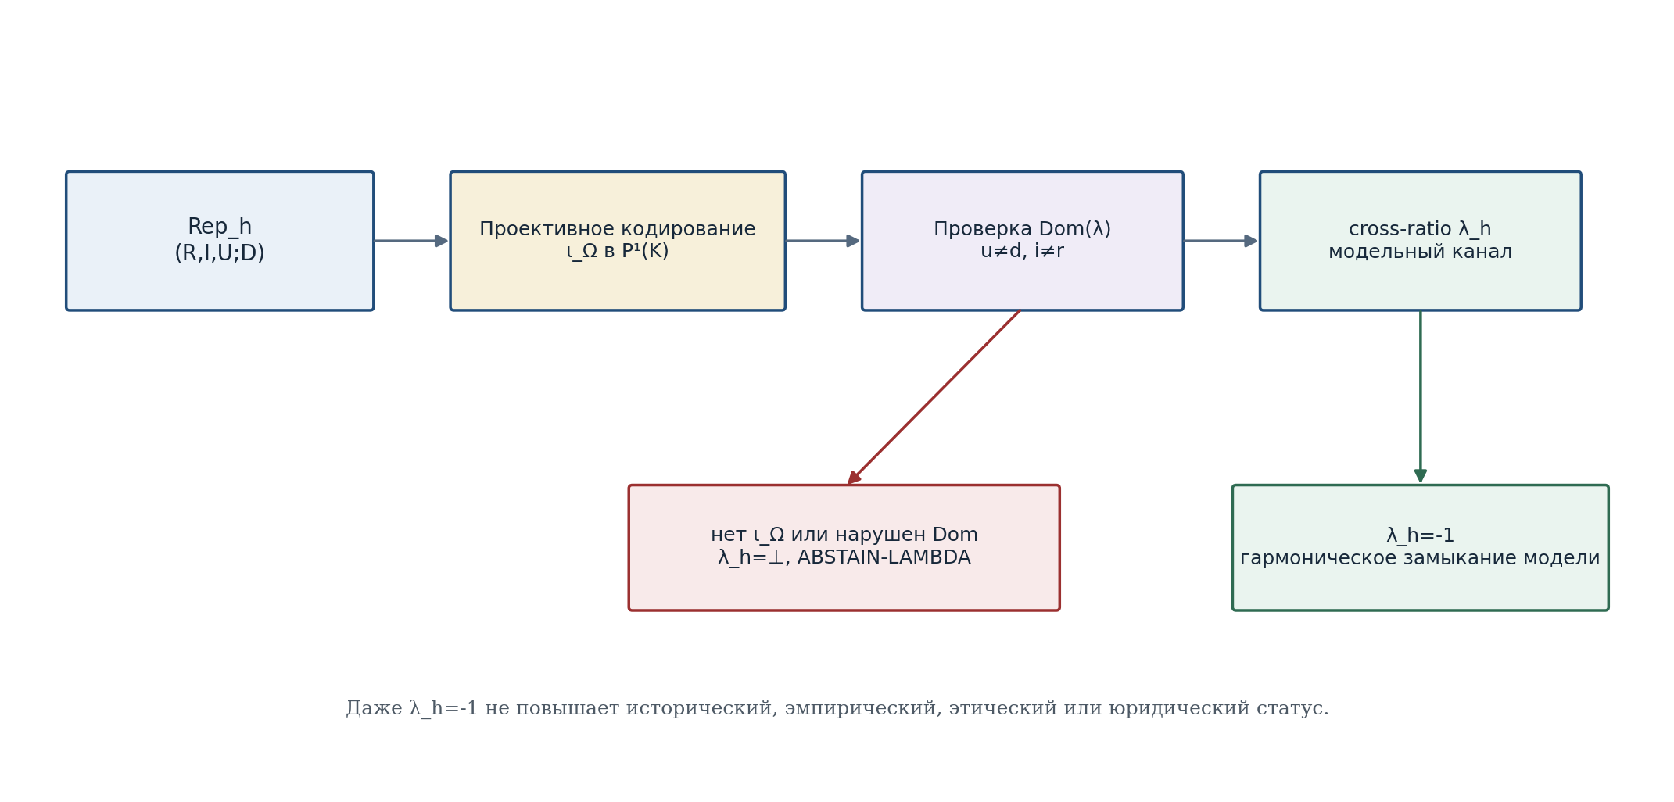
Рисунок 2. λ-gate: проектное кодирование, область определения и ABSTAIN-LAMBDA.
Значение λ_h=-1 означает гармоническое замыкание только внутри выбранного кодирования. Оно не доказывает историческую истинность, искренность субъекта, этическую правоту или юридическую ответственность. Эти каналы остаются в собственных координатах σ_h.

4.3. Домены и кодомены операторов
Пусть Alt_h — множество допустимых альтернатив, AAct_h — множество токенов начатого действия, Path_h — множество траекторий состояний, M_h — множество версионированных записей памяти. Определяются три частичных оператора:
Δ_h : S_h × Alt_h × D_h × L_h ⇀ AAct_h | T4-F023  DEF

Ξ_h : AAct_h × T_{≥0} ⇀ Path_h | T4-F024  DEF

Υ_h : Path_h × W_h^⊥ × D_h ⇀ S_h × M_h | T4-F025  DEF

Δ_h фиксирует начало действия, но не утверждает метафизическую «первопричину» или свободу воли. Ξ_h фиксирует длительность и изменение уже начатого действия. Υ_h переводит завершённую или остановленную траекторию в признанное новое состояние и запись памяти. Свидетельство может быть необязательным в феноменологическом домене, но обязательным в историческом или юридическом; это задаётся Adm_Ω.
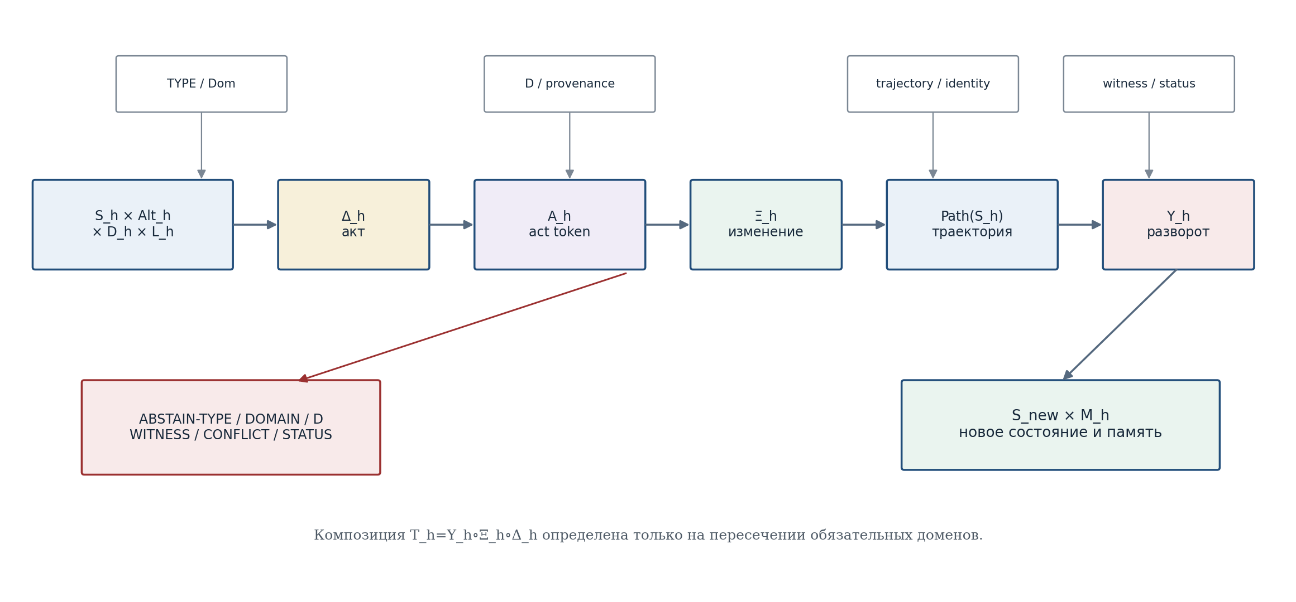
Рисунок 3. Частичная композиция Δ_h, Ξ_h, Υ_h и blocker-safe выход ABSTAIN.

4.4. Аксиомы Reper разворота
ID | Аксиома
H1 TYPE | Все входы и выходы принадлежат объявленным типам Ω_h.
H2 DOMAIN | Dom каждого оператора записан явно; молчаливое расширение запрещено.
H3 PROVENANCE | Обязательные поля R_h и D_h имеют source-card и версию.
H4 IDENTITY | Траектория сохраняет объявленное отношение идентичности события; подмена токена запрещена.
H5 TIME | Ξ_h сохраняет допустимый порядок времени/этапов, заданный T_h.
H6 WEAK-LINK | Выходной статус не сильнее meet обязательных входов и мостов.
H7 ABSTAIN | При нарушении H1-H6 композиция возвращает кодированный отказ, а не догадку.
H8 λ-FIREWALL | λ_h не вычисляется без ι_Ω и не повышает внешние статусные каналы.
H9 NON-REDUCTION | Human_R не используется как клинический, моральный или юридический классификатор без отдельного домена.

4.5. Основная формальная теорема контрольной точки
T_h = Υ_h ∘ Ξ_h ∘ Δ_h | T4-F026  PARTIAL COMPOSITION

ТЕОРЕМА T4.4.1 [THM-FORMAL]. Пусть Δ_h, Ξ_h и Υ_h — частичные отображения с указанными Dom/Cod, удовлетворяющие H1-H8. Тогда T_h=Υ_h∘Ξ_h∘Δ_h является корректным частичным отображением. Если операторы status-monotone, то T_h также status-monotone. Для входа вне Dom(T_h) totalized-оператор возвращает соответствующий ABSTAIN-код.

Доказательство. Корректность композиции следует из теоремы T4.2.1 и совпадения промежуточных типов: Cod(Δ_h)=AAct_h входит в Dom(Ξ_h), а Cod(Ξ_h)=Path_h входит в первый фактор Dom(Υ_h). Область Dom(T_h) состоит из тех входов, на которых последовательно определены все три оператора и обязательные gates. Для статусов имеем σ(Δ_h(x))≼σ(x)∧σ(Δ_h); затем σ(Ξ_h(Δ_h(x)))≼σ(Δ_h(x))∧σ(Ξ_h); аналогично для Υ_h. По транзитивности итоговый статус не превосходит meet всех обязательных каналов. Если хотя бы одно условие нарушено, x∉Dom(T_h), и totalization по T4-F016 возвращает ⊥_b. □
ТОЧНАЯ ГРАНИЦА. Теорема доказывает композиционную корректность формальной модели. Она не доказывает, что конкретный человеческий поступок полностью описывается Δ_h, Ξ_h, Υ_h, и не устанавливает эмпирические законы поведения.

4.6. Строгие контрмодели
Контрмодели показывают не «ложность человека», а необходимость введённых ограничений.
ID | Тип | Конструкция | Следствие
CM-005 | D-зависимость λ | В проектной карте r=0,i=1,u=2: при d=4/3 получаем λ=-1, при d=3 получаем λ=4. | Тройка (R,I,U) не определяет λ и Reper без D.
CM-006 | Смешение операторов | Cod(Δ_h)=AAct_h, Cod(Ξ_h)=Path_h, Cod(Υ_h)=S_h×M_h. Равенство Δ_h=Ξ_h или Ξ_h=Υ_h ill-typed. | Нужны явные coercion-морфизмы; без них формула не определена.
CM-007 | Отсутствие ι_Ω | R_h — документ, I_h — намерение, U_h — множество альтернатив, D_h — граф источников; общей P¹(K) не задано. | Число λ_h не существует; ABSTAIN-LAMBDA.
CM-008 | Повышение по максимуму | formal=THM, empirical=NONE. Скаляризация max дала бы «сильный» итог. | Раздельный σ_h сохраняет empirical=NONE; scalar max запрещён.
CM-009 | Перепись прошлого | тот же event token e, новые источники меняют D и интерпретацию I. | Data(e) стабильно, Rep(e|F₀) может отличаться от Rep(e|F₁).

cr(2,1;0,4/3)=-1, cr(2,1;0,3)=4 | T4-F027  EXACT COUNTERMODEL

Data(e)=const; Rep(e|F₀) ≠ Rep(e|F₁) возможно | T4-F028  METHODOLOGICAL MODEL

4.7. Первая условная связность Human_R
СЛЕДСТВИЕ T4.4.2 [COND]. Если T_h определён, provenance трассируется, статусные каналы сравнимы, λ_h либо корректно вычислена, либо явно равна ⊥_λ, то результат (s_new,m) может быть включён в новую запись Human_R без повышения исходных каналов статуса.

Следствие не требует λ_h для существования Human_R: λ является частичным полем. Это принципиально. Отсутствие projective encoding не уничтожает человеческое событие, но запрещает именно λ-авторизацию.
РЕЗУЛЬТАТ ГЛАВЫ 4. T4-PO-006 и T4-PO-007 закрыты на уровне DEF-FORMAL; формальная часть T4-PO-008 закрыта теоремой T4.4.1. Антропологическая универсальность, эмпирическая применимость и нормативная интерпретация остаются OPEN/COND.

ЧАСТЬ II. ДЕЙСТВИЕ, СВОБОДА И РАЗВОРОТ

Глава 5. Тело как ориентационная структура
РАМКА ГЛАВЫ 5. ОНТОЛОГИЯ. Человеческое действие начинается не из абстрактной точки выбора, а из телесно расположенного события@состояния. ГНОСЕОЛОГИЯ. Доступное действие известно только через сенсомоторные, ресурсные, инструментальные и предел-ориентированные данные. ФЕНОМЕНОЛОГИЯ. Тело проявляется как «здесь», направление, усилие, досягаемость и сопротивление. ОГРАНИЧЕНИЕ. Модель не сводит личность к телу и не делает клинических выводов. АВТОРСКАЯ НОВИЗНА. Телесная рамка включается в Human_R как gate области Dom(Δ_h).

5.1. От абстрактного агента к телесно расположенной записи
В T4-CORE-v0.2 агент A_h был только идентификатором роли. Для анализа действия этого недостаточно: один и тот же словесный вариант может быть физически доступен одному телу, недоступен другому или доступен лишь через технический посредник. Поэтому вводится телесная ориентационная рамка. Она не является полным описанием организма; это минимальный контракт, который связывает локальное положение, допустимые направления, ресурсы и сенсорную доступность.
B_h(s) = (T_sM_h, g_s, F_s, C_body(s), E_res(s), S_sens(s)) | T4-F029  DEF
Здесь T_sM_h — локальное пространство возможных изменений состояния; g_s — выбранная метрика усилия или различимости; F_s — локальная система ориентации; C_body(s) — конус телесно допустимых начальных направлений; E_res(s) — ресурсный бюджет; S_sens(s) — сенсорный интерфейс. Смена домена может изменить каждое из этих полей, поэтому B_h не переносится между задачами молча.

5.2. Область допустимого действия
AdmAct_h(O,s) = C_body(s) ∩ C_L(s) ∩ C_D(s) ∩ C_access(O,s) | T4-F030  DEF
C_L(s) выражает пределы L, C_D(s) — направления, для которых существует достаточное основание и разрешённый причинный мост, а C_access(O,s) — фактический доступ наблюдателя к средствам действия. Тем самым «административный допуск» из авторской заметки получает строгую локальную форму: это не мистическая власть над природой, а объявленное множество управляемых входов.
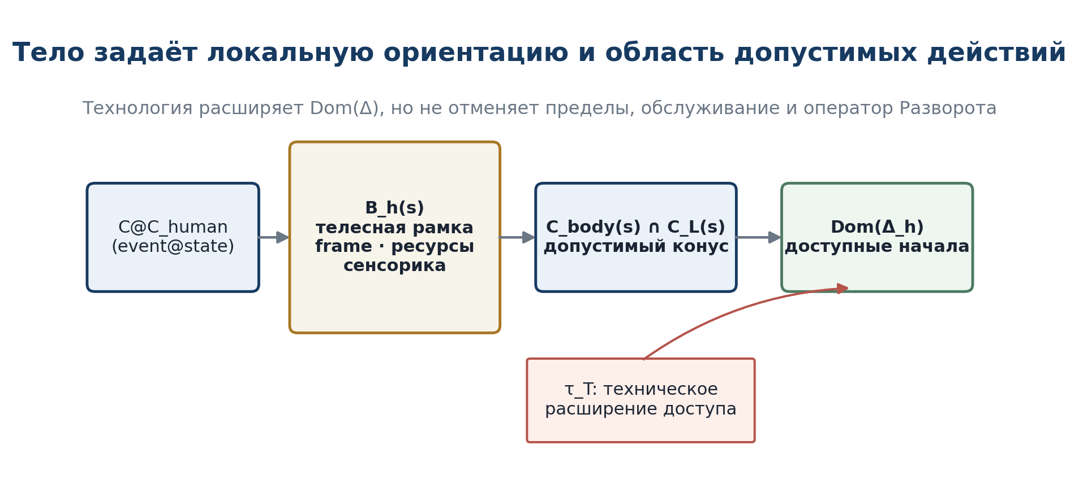
Рисунок 4. Телесная рамка, пределы и техническое расширение области Dom(Δ_h).

5.3. Технология как морфизм расширения доступа
τ_T : AdmAct_h(O,s) → AdmAct_h(O⊕T,s), Dom(Δ_h^O) ⊆ Dom(Δ_h^{O⊕T}) | T4-F031  COND/DEF
Техническая система T может расширить доступные направления: рычаг, судно, реактор, вычислительная машина или космический аппарат реализуют действия, недоступные невооружённому телу. Но τ_T не отменяет Разворот: новая область действия приобретает собственные контуры обслуживания, безопасности, снабжения и отказа. Атомная энергетика, управляемый термоядерный эксперимент и космический полёт рассматриваются здесь только как иллюстрации длинных поддерживаемых причинных цепей, а не как эмпирические доказательства KLT.

5.4. Пропозиция о телесной неэквивалентности альтернатив
РЕЗУЛЬТАТ. ПРОПОЗИЦИЯ T4.5.1 [PROP-FORMAL]. Если для двух состояний s₁ и s₂ множества абстрактно именованных альтернатив совпадают, но C_body(s₁)≠C_body(s₂), то Dom(Δ_h|s₁) и Dom(Δ_h|s₂) в общем случае различаются. Следовательно, словесное «могу выбрать a» не устанавливает физическую или операционную доступность a.
Доказательство. Возьмём направление v, принадлежащее C_body(s₁), но не принадлежащее C_body(s₂). При совпадении остальных gate-условий v допустимо в первом домене и недопустимо во втором. Значит, области Δ_h различны. □

5.5. Контрмодель: оценка без возможности действия
ID | Конструкция | Вывод
CM-010 | Агент корректно ранжирует a₁≻a₂, но a₁∉C_body(s) или не имеет C_access. | Eval_h и Sel_h определены, Δ_h(a₁) — нет. Оценка не равна свободе действия.
CM-011 | Технология расширяет Dom(Δ), но обслуживание прекращено и ресурс E_res падает ниже порога. | Расширенный доступ не гарантирует долговечность причинной цепи.
STATUS. РЕЗУЛЬТАТ ГЛАВЫ 5. Тело включено в модель не как метафизическая сущность, а как типизированная рамка начала действия. Закрыта формальная часть T4-ACT-PO-001 и T4-ACT-PO-002; биологическая полнота остаётся OPEN.

Глава 6. Свобода воли как свобода начинания и генератор причинной ветви
РАМКА ГЛАВЫ 6. ОНТОЛОГИЯ. Свобода воли моделируется как возможность поставить начало Движа в реальном настоящем наблюдателя. ГНОСЕОЛОГИЯ. Утверждение о свободном начале требует различить оценивание, выбор, действие и внешнюю причинную среду. ФЕНОМЕНОЛОГИЯ. Свобода проявляется не в абстрактном праве оценить, а в факте начала и удержания новой линии действия. ОГРАНИЧЕНИЕ. Формализация не доказывает абсолютную беспричинность, человеческую исключительность или моральную правоту. АВТОРСКАЯ НОВИЗНА. Волевая инициатива представляется проектной апертурой и корневым узлом антропогенной причинности.

6.1. Авторский тезис и его статус
ИСХОДНАЯ ФОРМУЛИРОВКА КУРПИШЕВА. «Свобода воли — это свобода начинать Движи»; действие ставит в Мире Изменений несобственную проектную точку-направление, после чего возникает собственная, хотя и дырчатая, причинная цепь.
Эта формулировка принимается как AUTHORIAL MODEL / PHIL-HYP. Слово «несомненно» из исходной заметки отражает авторскую феноменологическую убеждённость, но в доказательном реестре не заменяет EMP-OBS. Строгий вопрос формулируется уже: можно ли построить непротиворечивую модель, в которой агентное начало создаёт новую причинную ветвь, не разрушая законов распространения причинных изменений?

6.2. Оценка, выбор и начало — разные операторы
Eval_{q,c}: A_h ⇀ V_{q,c}; Sel_{q,c}: P_fin(A_h) ⇀ P_fin(A_h); Δ_h: (O,s,a,D,L) ⇀ AAct_h | T4-F032  DEF
Eval_h ≠ Sel_h ≠ Δ_h | T4-F033  TYPE SEPARATION
Eval присваивает альтернативе значение в контекстной шкале; Sel оставляет подмножество предпочтительных вариантов; Δ создаёт токен начатого действия. Живое или техническое существо может оценивать среду, не обладать доступом к выбранному действию, а может действовать спонтанно при неполной явной оценке. Поэтому свобода оценивать не тождественна свободе начинать.

6.3. Мир Изменений и проектное завершение
Пусть M_Ξ — локальное пространство состояний Мира Изменений, а C_Ξ(s)⊂T_sM_Ξ — конус направлений, которые порождаются объявленным эндогенным полем изменения без нового агентного входа. Чтобы строго выразить авторский образ несобственной точки, рассматривается проектное завершение локального аффинного пространства.
P(T_sM_Ξ ⊕ R) = (T_sM_Ξ × {1}) ∪ H_∞(s) | T4-F034  CLASSICAL/DEF
p_Δ^∞ = [v_Δ : 0] ∈ H_∞(s₀), ℓ_Δ = closure{[s₀+τv_Δ : 1] : τ≥0} | T4-F035  MODEL DEF
Строго говоря, начальное состояние s₀ остаётся собственной конечной точкой; несобственная точка p_Δ^∞ кодирует выбранное направление линии. Так устраняется нотационная опасность: «дырка» не объявляется буквальной топологической пустотой в материи. Она означает новый направленный канал, который не выводится из зафиксированного локального конуса Ξ.
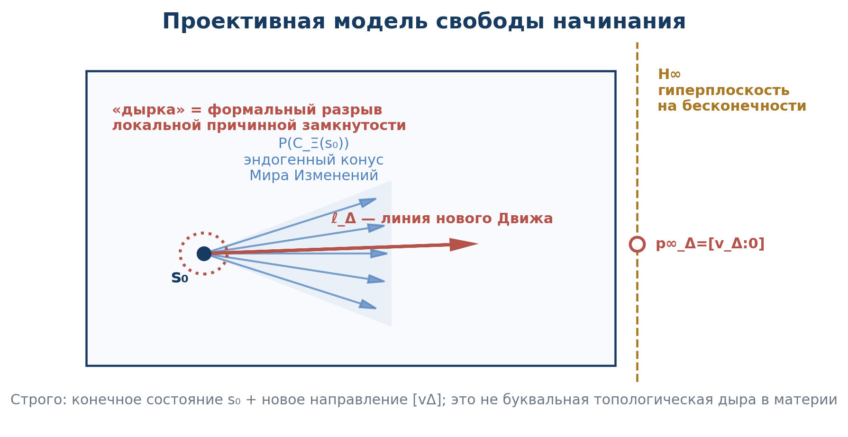
Рисунок 5. Проективная апертура действия: конечное начало s₀ и несобственная точка направления p∞_Δ.

6.4. Проективная «дырка» и Движ
h_Δ(O,s₀,a) = dist_P([v_Δ], P(C_Ξ(s₀))) | T4-F036  MODEL DEF
Dvizh_Δ = (O,s₀,a,p_Δ^∞,ℓ_Δ,D_Δ,L,σ) | T4-F037  AUTHORIAL DEF
Величина h_Δ измеряет отклонение нового направления от семейства направлений, уже доступных эндогенной динамике. Если h_Δ>0, возникает сильная проектная апертура. Если h_Δ=0, действие всё ещё может быть агентно инициировано, но оно не создаёт нового проектного направления. Поэтому вводятся слабая и сильная формы свободы начинания.
FreeInit⁰_Ω ⇔ Defined(Δ_h) ∧ AgentAuth ∧ Prov(a,D_Δ) | T4-F038  MODEL DEF
FreeInit⁺_Ω ⇔ FreeInit⁰_Ω ∧ h_Δ>0 | T4-F039  MODEL DEF

6.5. Свобода как генератор локальной причинности
Пусть G_Ξ=(V,E,≺_T) — ориентированный причинный граф текущего домена. Агентное действие добавляет новый узел a_Δ и направленные рёбра к его последствиям. Узел называется корневым относительно Ω, если входящие причины не представлены внутри данного домена; это не равнозначно утверждению об абсолютной беспричинности.
G⁺ = G_Ξ ⊕ a_Δ = (V∪{a_Δ}, E∪E_Δ, ≺_T) | T4-F040  DEF
СОВМЕСТИМОСТЬ. ТЕОРЕМА T4.6.1 [THM-FORMAL]. Если G_Ξ ацикличен, a_Δ является новым временно-корневым узлом, а каждое ребро из E_Δ направлено от a_Δ к более позднему узлу, то G⁺ также ацикличен. При E_Δ≠∅ действие порождает ненулевую причинную ветвь. Следовательно, свобода начинания в этой модели не противоречит причинности: она добавляет её локальный источник.
Доказательство. Любой ориентированный цикл в G⁺ либо целиком содержался бы в G_Ξ, что невозможно, либо включал бы a_Δ. Но в a_Δ нет входящих рёбер из более поздних узлов, поэтому возвращение к нему по направлению времени невозможно. □

6.6. Граница антропологической исключительности
ГРАНИЦА. ПОЛОЖЕНИЕ T4.6.A [PHIL-HYP]. Авторская доктрина приписывает сильную свободу начинания человеку как особую способность строить долговременные цепи Движей. Текущая формальная модель не доказывает, что аналогичные корневые действия невозможны у животных, коллективов, автономных машин или иных агентов. Для такого различения нужен отдельный эмпирический Dom и критерий идентификации.
Режим начала | Метка | Что разрешено утверждать
осознанный | AWARE | агент сообщает цель; достоверность сообщения требует witness/D
неосознанный | NONCONSCIOUS | начало фиксируется, но явная цель не установлена
спонтанный | SPONTANEOUS | в домене не найдено предшествующего плана; абсолютная беспричинность не следует
неопределённый | UNKNOWN | начало наблюдается, режим не идентифицирован
STATUS. РЕЗУЛЬТАТ ГЛАВЫ 6. Центральный авторский тезис принят и типизирован. Формально доказана совместимость корневого действия с причинной структурой, но не метафизическое происхождение воли. Закрыты T4-ACT-PO-003-006 на уровне DEF/THM-FORMAL.

Глава 7. Оператор Разворота, затухание следа и поддерживаемая причинность
РАМКА ГЛАВЫ 7. ОНТОЛОГИЯ. Разворот Υ — не отрицание действия, а семейство механизмов, переводящих траекторию в новое состояние, возвращающих её к фону или меняющих ветвь. ГНОСЕОЛОГИЯ. Затухание устанавливается только относительно базовой траектории и выбранной метрики. ФЕНОМЕНОЛОГИЯ. Действие оставляет след, который может исчезать, поддерживаться или превращаться в инфраструктуру. ОГРАНИЧЕНИЕ. Υ не объявляется универсальной физической силой; инерциальные и консервативные домены дают контрпримеры простому затуханию. АВТОРСКАЯ НОВИЗНА. «След ножа на воде», дырчатая цепь и AK-6 объединяются в единую blocker-safe модель.

7.1. След действия как расстояние между траекториями
Пусть x⁰(t) — базовая траектория Мира Изменений без рассматриваемого действия, а x^Δ(t) — траектория после вмешательства. След действия определяется не абсолютной «дырой», а различием этих траекторий в объявленной метрике d.
H_Δ(t) = d(x^Δ(t), x⁰(t)) | T4-F041  MODEL DEF
Образ «следа ножа на воде» означает режим, в котором H_Δ быстро уменьшается. Но это свойство должно выводиться из динамического неравенства, а не приниматься безусловно.

7.2. Условная теорема затухания
dH_Δ/dt ≤ -γ(t)H_Δ(t) + u(t), γ(t)≥0 | T4-F042  COND MODEL
H_Δ(t) ≤ H₀e^{-Γ(t)} + ∫_{t₀}^t e^{-(Γ(t)-Γ(s))}u(s)ds, Γ(t)=∫_{t₀}^tγ(r)dr | T4-F043  GRONWALL BOUND
ТЕОРЕМА ЗАТУХАНИЯ. ТЕОРЕМА T4.7.1 [THM-COND]. Если γ(t)≥γ₀>0 для t≥t₀ и u(t)=0, то H_Δ(t)≤H_Δ(t₀)e^{-γ₀(t-t₀)} и H_Δ(t)→0. Следовательно, в положительно-разворотном домене неподдерживаемый след действия гаснет.
Доказательство следует из интегральной оценки Гронуолла. Граница существенна: при γ=0 действие может сохранять различимость, а при отрицательном эффективном γ — усиливаться. Поэтому фраза «нет вечного действия без подпитки» является теоремой только для объявленного диссипативного режима и не должна смешиваться с законом инерции или консервативной динамикой.
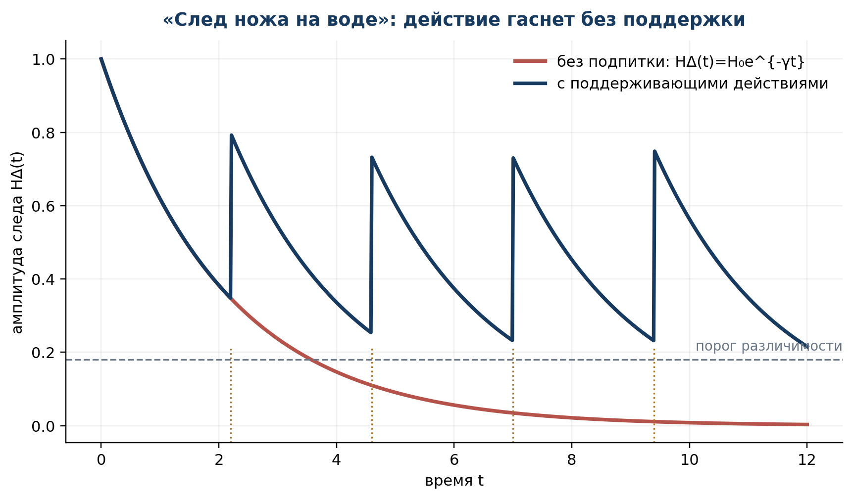
Рисунок 6. Затухающий след и его поддержание повторными действиями.

7.3. Длинная причинная цепь и логистика поддержки
dw_e/dt = -γ_e(t)w_e(t) + m_e(t), V_C(t)=min_{e∈E_C} w_e(t) | T4-F044  MODEL DEF
ChainAlive_C(t) ⇔ V_C(t) ≥ θ_C | T4-F045  DEF
LagGap_e = max(0, t_support(e)-t_crit(e)) | T4-F046  DEF
Каждое ребро причинной цепи получает вес w_e — степень действующей связности. m_e описывает обслуживание, повторное решение, снабжение, обучение или документарное подтверждение. Цепь жизнеспособна по слабейшему ребру. Если поддержка прибывает позже момента t_crit, возникает логистическая дырка: остальные элементы могут оставаться исправными, но композиция уже не определена.
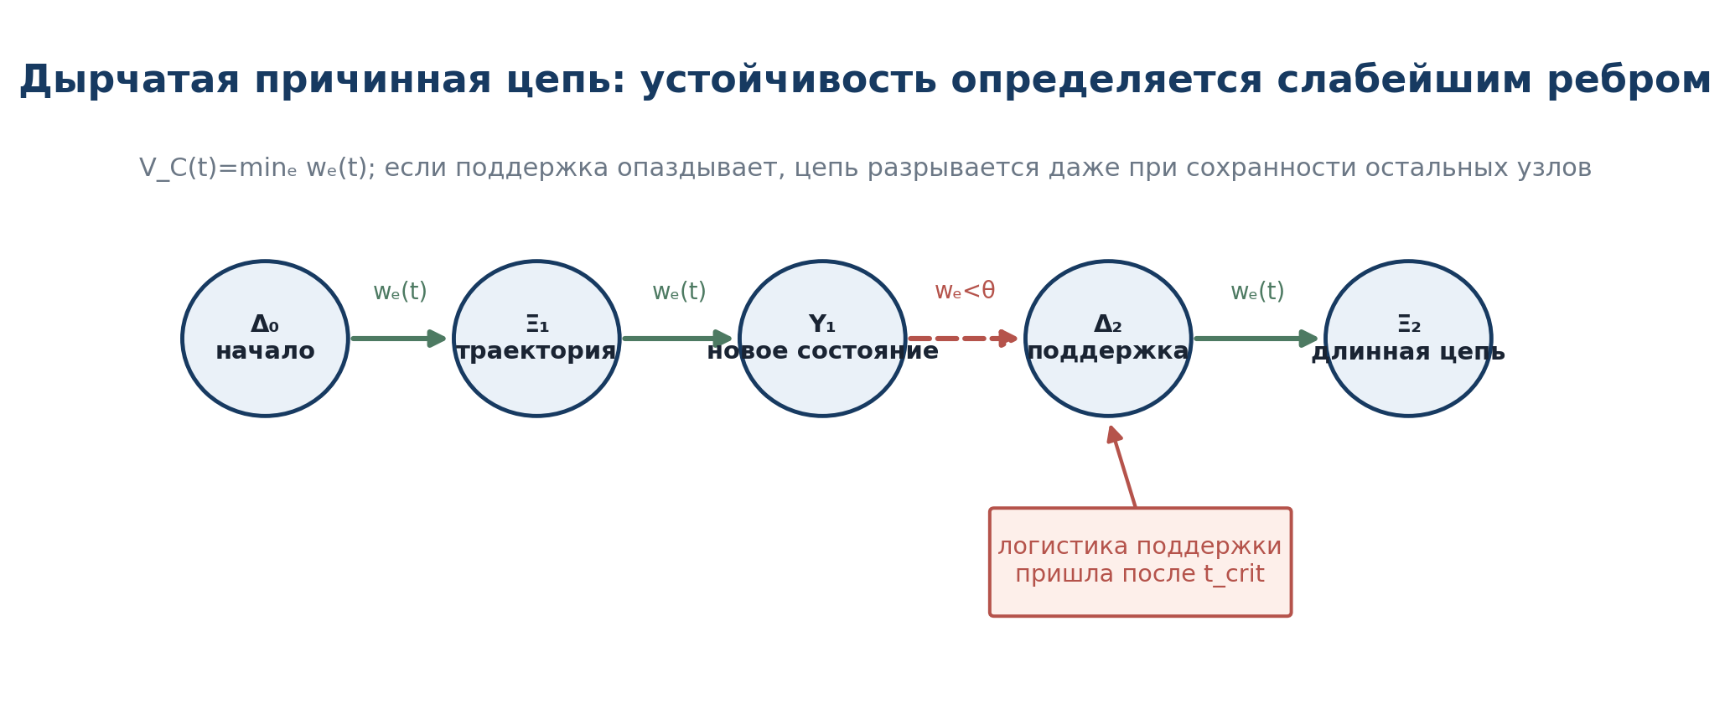
Рисунок 7. Поддерживаемая причинная цепь и разрыв из-за опоздания логистики.

7.4. Оседлание Разворота: управляемый дрейф
Авторский образ паруса против ветра переводится в язык управляемых систем. Не требуется уничтожить фоновое поле f_Υ; можно чередовать допустимые управления так, чтобы их композиция создала эффективное направление, отсутствующее у каждого управления по отдельности.
ẋ = f_Υ(x) + Σ_j u_j(t)g_j(x) | T4-F047  CONTROL MODEL
Φ_ε^{g₁}Φ_ε^{g₂}Φ_{-ε}^{g₁}Φ_{-ε}^{g₂} = exp(ε²[g₁,g₂] + O(ε³)) | T4-F048  PRIOR ART/COND
Коммутаторное смещение — классический механизм геометрического управления. В KLT оно интерпретируется как «оседлание» Разворота: система использует собственную структуру и последовательность малых действий, а не прямое движение против каждого локального ограничения. Доступность цели требует bracket-generating или иной явно заявленной управляемости; без неё вывод — ABSTAIN-CONTROL.

7.5. Шестипунктный профиль AK-6
Авторские заметки фиксируют шесть положений, сопоставленных с именем В. И. Арнольда. Источниковый аудит локализовал их в книге «Теория катастроф» (М.: Наука, 1990, с. 98-102): начальное ухудшение, рост сопротивления, максимум сопротивления до худшего состояния, последующее исчезновение сопротивления, сопоставимость предварительного ухудшения с итоговым улучшением и скачок в окрестность лучшего устойчивого состояния. В Томе IV эти шесть качественных выводов обозначаются A6_Arnold. Профиль AK-6 получается после их перевода на язык оператора Υ и добавления двух отдельных расширений Курпишева: строгой амплитудной симметрии как гипотезы и «лавирования» как модели управления.
Q′(t₀)<0; ρ′_Υ(t)>0 on (t₀,t_ρ); t_ρ<t_minQ; ρ_Υ(t)→0 after t_minQ+τ | T4-F049  AK-6 CONDITIONS
A_- = Q(t₀)-Q_min; A_+ = Q(T)-Q(t₀); AK5: A_-=A_+ | T4-F050  SYMMETRY HYP
№ | Условие AK-6 | Статус в Томе IV
1 | При начале пути к целевому улучшению Q сначала уменьшается. | COND; зависит от пути и метрики Q.
2 | Сопротивление ρ_Υ растёт на начальном участке. | COND; требует определения ρ_Υ.
3 | Максимум сопротивления наступает раньше минимума Q. | MODEL timing condition t_ρ<t_minQ.
4 | После прохождения минимума сопротивление исчезает с лагом τ. | COND relaxation law.
5 | Ухудшение сопоставимо с итоговым улучшением и растёт с устойчивостью/развитостью системы. | A6_Arnold QUALITATIVE; равенство A_-=A_+ — отдельная KLT SYMMETRY HYP.
6 | Скачок достаточно близко к лучшему устойчивому состоянию меняет дальнейшую эволюцию. | A6_Arnold QUALITATIVE; «лавирование» — отдельное KLT CONTROL EXTENSION.
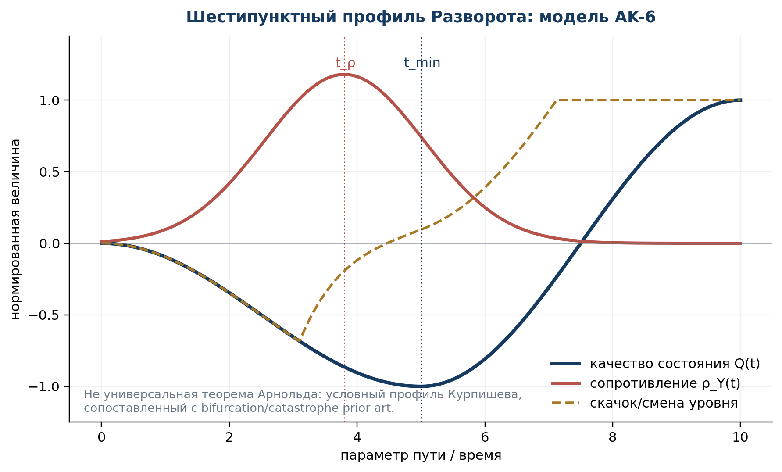
Рисунок 8. KLT-профиль AK-6 на основе A6_Arnold: равенство амплитуд и лавирование показаны только как отдельные расширения.
БЛОКЕР. SOURCE AUDIT. Библиографический указатель найден: В. И. Арнольд, «Теория катастроф», М.: Наука, 1990, с. 98-102. Доступная републикация воспроизводит шесть качественных выводов. Однако первичный скан указанных страниц в текущий пакет не включён, поэтому T4-BLK-ARNOLD-001 имеет статус PARTIAL: A6_Arnold можно цитировать с точным указателем, но текстологическая и побайтовая сверка остаётся обязательной. Равенство амплитуд и лавирование автору книги не приписываются.

7.6. Контрмодели границ Разворота
ID | Конструкция | Что опровергает
CM-012 | γ(t)=0, u=0, H_Δ(t)=H₀. | Нельзя утверждать универсальное затухание без положительного Разворота.
CM-013 | Q_min=-2, Q(T)-Q(t₀)=1. | Амплитудное равенство AK5 не следует из остальных условий.
CM-014 | Поддержка m_e приходит после t_crit, хотя все узлы V сохранны. | Сохранность узлов не гарантирует связность цепи.
CM-015 | Управления g₁,g₂ не порождают требуемое направление даже с коммутаторами. | «Лавирование» требует явного критерия управляемости.
STATUS. РЕЗУЛЬТАТ ГЛАВЫ 7. Образ зарастающей дырки получил условную динамическую теорему; длинная причинность — weakest-edge контракт; «оседлание» Разворота — control prior art; AK-6 сохранён без ложной атрибуции. Закрыты T4-ACT-PO-007-010, кроме источникового блокера.

Глава 8. Память, ответственность и оценочные «часы»
РАМКА ГЛАВЫ 8. ОНТОЛОГИЯ. Память хранит не одну картинку прошлого, а версионированные Reper-реконструкции неизменного исходного события. ГНОСЕОЛОГИЯ. Ответственность устанавливается отдельным D_resp-графом: авторство, осведомлённость, способность, контроль, предвидимость и трассируемость. ФЕНОМЕНОЛОГИЯ. Добро и зло работают как ориентирующие оценки конкретного предмета, но не создают само действие. ОГРАНИЧЕНИЕ. Том IV не выносит моральных, клинических или юридических вердиктов. АВТОРСКАЯ НОВИЗНА. Свобода начинания, память и ответственность связываются без их скалярного отождествления.

8.1. Ретро-Reperная память
M_e = {(F_k,D_k,Rep(e|F_k),σ_k)}_{k=0}^n, Data(e)=const | T4-F051  DEF
Retro_T(e,D_T) = Rep(e|F_T,D_T) | T4-F052  PARTIAL RECONSTRUCTION
F_k — доступный к моменту k корпус источников. Новые документы могут изменить I, U и D прошлого Reper, но не исходные байты события. Так память допускает пересборку понимания, не превращая её в переписывание прошлого.
Inv_event = (event_id, raw_source_hash, acquisition_time) | T4-F053  PROVENANCE INVARIANT
ПАМЯТЬ БЕЗ ПЕРЕПИСИ. ТЕОРЕМА T4.8.1 [THM-FORMAL]. Если каждая ретро-Reperная версия сохраняет Inv_event и добавляет новый version_id без изменения исходного объекта Data(e), то последовательность реконструкций образует трассируемое версионированное семейство. Различие Rep(e|F_i) и Rep(e|F_j) не влечёт различия исходного события.

8.2. Ответственность как D-связность
D_resp = (Authorship, Awareness, Capacity, Control, Foreseeability, Traceability, Dom_resp) | T4-F054  MODEL DEF
RespProfile(a) = Meet_{j∈J_resp} Evidence_j(a), else ABSTAIN-RESP | T4-F055  COND/GATE
Факт свободного или спонтанного начала не создаёт автоматически ответственность. В разных доменах набор J_resp различен; юридическое авторство, моральная вменяемость и техническая подотчётность не сводятся к одной шкале. Если обязательный мост не закрыт, результатом является профиль неизвестности или ABSTAIN-RESP, а не оправдание и не обвинение.
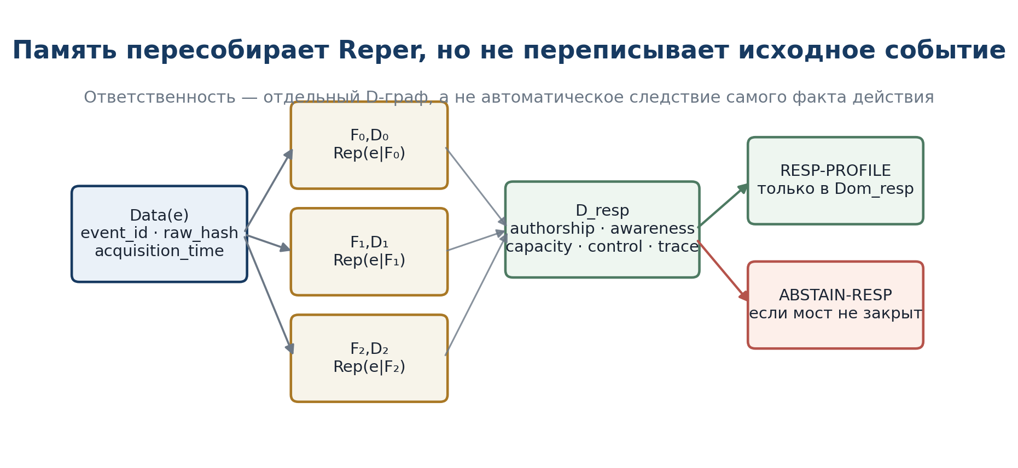
Рисунок 9. Версионированная память и отдельный D_resp-gate ответственности.

8.3. Добро и зло как предметные оценочные «часы»
Clock_q = (Obj_q, Criterion_q, V_q, ≼_q, D_q, Dom_q) | T4-F056  DEF
Good_q(a|c) ⇔ Eval_q(a,c)∈G_q; Evil_q(a|c) ⇔ Eval_q(a,c)∈B_q | T4-F057  CONTEXTUAL MODEL
Оценка без предмета Obj_q, критерия, порядка и достаточного основания является ill-typed. В этом смысле «добро» и «зло» не пустые числа, но и не самодостаточные генераторы действия. Они действуют как часы и компасы ориентации: позволяют сравнивать направления внутри домена, не создавая Δ_h и не доказывая происхождение воли.
НЕСВОДИМОСТЬ. ПРОПОЗИЦИЯ T4.8.2 [PROP-FORMAL]. Существуют модели, в которых Eval_q определён, а Δ_h не определён; и модели, в которых Δ_h определён, а Eval_q остаётся частичным. Поэтому оценочная ориентированность и свобода начинания логически независимы при фиксированной типовой сигнатуре.

8.4. Долгие антропогенные причинные цепи
Иллюстрация | Корневое действие | Поддерживающие слои | Режим коллапса
Атомная энергетическая система | проектирование и запуск | топливо, персонал, регулирование, безопасность, ремонт | утрата критического звена или статуса допуска
Термоядерный исследовательский комплекс | серия научно-инженерных решений | энергия, материалы, диагностика, управление плазмой, финансирование | неподдерживаемая экспериментальная и институциональная цепь
Космический полёт | решение о миссии и старт | навигация, связь, коррекции, наземный контур, снабжение | разрыв связи, энергии, траектории или управления
Эти примеры подтверждают лишь структурную правдоподобность модели поддерживаемой причинности: человеческое действие способно строить длинные цепи, но их устойчивость зависит от повторных действий и инфраструктуры. Они не являются независимой проверкой универсального закона Υ.

8.5. Контрмодели ответственности и оценки
ID | Конструкция | Вывод
CM-016 | Действие начато, но Authorship не установлено. | Нельзя строить RespProfile по одному факту последствия.
CM-017 | Агент имел возможность действия, но не имел Foreseeability в объявленном Dom. | Свобода начинания не тождественна полной ответственности.
CM-018 | Одна и та же альтернатива оценивается разными Clock_q с несравнимыми порядками. | Нет универсального scalar Good/Evil без bridge.
CM-019 | Новая память меняет D и I, но raw_hash стабилен. | Изменение интерпретации не есть изменение события.
STATUS. РЕЗУЛЬТАТ ГЛАВЫ 8. T4-PO-009 закрыто на уровне DEF/THM-FORMAL; T4-PO-011 частично закрыто условиями сохранения Inv_event. Ответственность определена как отдельный D_resp-gate и остаётся COND для всякого конкретного этического или юридического домена.

ЧАСТЬ II. ЯЗЫК, ВОСПРИЯТИЕ И ЛОКАЛЬНО-ГЛОБАЛЬНАЯ РЕКОНСТРУКЦИЯ
ИСТОЧНИКОВЫЙ ШЛЮЗ T4-SRC-013. Файл «заметка1.docx» содержит два слоя: (A) популярное изложение теоремы Миттаг–Леффлера, внутри файла приписанное Игорю Воронцову; (B) последующее авторское развитие И. Б. Курпишева о многообразии Курпишева, PIT, RPLD и операторах. Эти слои не смешиваются. Три библиотечных плаката зарегистрированы как T4-ILL-013A-C; в основной текст включены математически проверенные аналитические перерисовки.

Глава 9. Язык как переносчик основания и аналитическая регуляризация
ОНТОЛОГИЯ. Язык не создаёт событие из ничего, а переносит и преобразует локальные записи. ГНОСЕОЛОГИЯ. Корректность переноса проверяется по типам, principal-part invariants, D/Dom и provenance. ФЕНОМЕНОЛОГИЯ. Одни и те же локальные разрывы могут быть включены в разные регулярные повествования. ОГРАНИЧЕНИЕ. Лингвистическая связность не является доказательством истинности. АВТОРСКАЯ НОВИЗНА. Язык включается в blocker-safe KLT-реконструкцию как регуляризующий, но не truth-promoting слой.

9.1. Точная классическая постановка
Пусть Ω⊂C — область, A⊂Ω — дискретное множество: всякая компактная часть Ω содержит лишь конечное число точек A. Для каждой a∈A задаётся конечная главная часть — отрицательная часть локального ряда Лорана. Она хранит полное полюсное содержание в a, а не только вычет простого полюса.
Pₐ(z)=Σ_{k=1}^{mₐ} cₐ,ₖ (z−a)^{−k} | T4-F059  CLASSICAL DEF
ТЕОРЕМА T4.9.1 — Миттаг–Леффлер [CLASSICAL THM]. Для всякой области Ω⊂C, дискретного A⊂Ω и семейства конечных главных частей {Pₐ}_{a∈A} существует мероморфная функция f на Ω, имеющая в каждой a главную часть Pₐ и не имеющая иных полюсов.
PPₐ(f)=Pₐ (a∈A), Pole(f)⊆A | T4-F060  CLASSICAL THM
Если f и g реализуют одни и те же главные части, то все их полюсные члены сокращаются, и f−g голоморфна на Ω. Поэтому локальные особенности не определяют глобальную функцию единственным образом: множество решений является аффинным пространством, или торсором, над O(Ω).
PP(f)=PP(g) ⇔ f−g∈O(Ω); Sol(P)=f₀+O(Ω) | T4-F061  CLASSICAL THM
Именно регулярная неоднозначность становится главным математическим уроком для Тома IV: локально установленное содержание может быть общим, тогда как глобальный фон, язык, память и нормировка остаются различными.

9.2. Специальная нормированная формула и её границы
Формула из источниковой заметки является полезным специальным случаем, но не полной формулировкой теоремы. Если полюса zⱼ≠0 простые, bⱼ — их вычеты, выбран допустимый контурный предел и выполнены условия роста и нормальной сходимости, то после нормировки в нуле возможна запись:
f(z)=f(0)+Σⱼ bⱼ [1/(z−zⱼ)+1/zⱼ] | T4-F062  SPECIAL COND
Добавка 1/zⱼ не меняет главную часть у zⱼ. Она вычитает постоянный член разложения 1/(z−zⱼ) в базовой точке 0, поэтому каждый дальний вклад становится порядка O(|zⱼ|⁻²) на фиксированном компакте. Для общего семейства полюсов нужны более высокие Taylor-counterterms или иной голоморфный корректор.
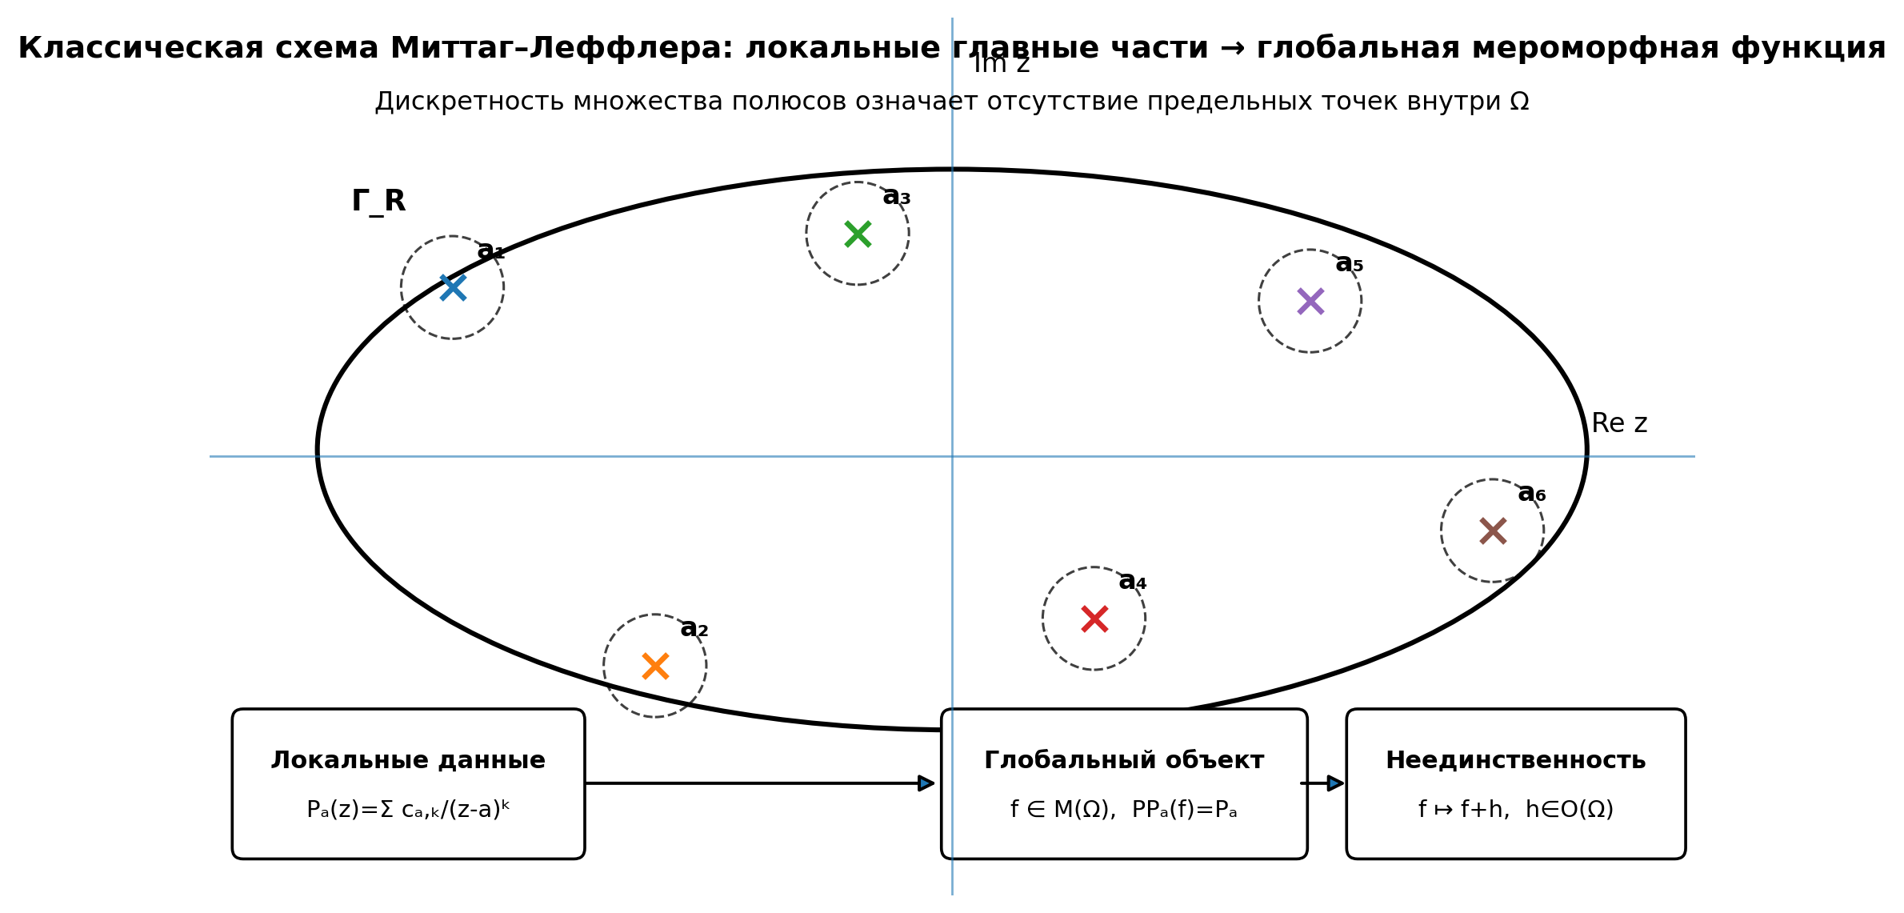
Рисунок 10. Три библиотечных плаката сведены в строгую аналитическую схему: дискретные полюса и их главные части допускают глобальную мероморфную реализацию, но не устраняют регулярную неоднозначность.

9.3. Математический аудит источниковой статьи
Узел | Строгая редакция | Статус
Область действия | Не только вся плоскость C: теорема действует на областях C; через Cousin I — на открытых римановых поверхностях/Stein-пространствах. На общих комплексных пространствах возможен H¹-obstruction. | REPAIRED
Достаточность данных | Положения полюсов и вычеты достаточны лишь для простых полюсов; при кратных полюсах требуется вся главная часть. Глобальный результат остаётся определён modulo O(Ω). | REPAIRED
tan z | Вычет tan z в aₖ=π/2+πk равен −1, а не +1. Парная формула 2z/(aₖ²−z²) имеет именно вычет −1. | CORRECTED
cot z | Корректно: πcot(πz)=1/z+Σ_{n≥1} 2z/(z²−n²), нормальная сходимость понимается вне полюсов. | CONFIRMED
Мультиполи | Порядок полюса комплексного поля связан с planar multipole order; формула «2^{n−1}-поль» и универсальный «spin=2k» не являются общей теоремой. | DOWNGRADED
Гаусс/вычеты | Это структурная аналогия контурного flux law, а не буквальное тождество физических теорий. | BOUNDARY
Контрчлены QFT | Сходство состоит в вычитании регулярной части; физическая renormalization требует отдельной теории и не выводится из ML автоматически. | BOUNDARY
Физические полюса | Green/resolvent/scattering poles могут кодировать modes/resonances при своих гипотезах; перенос к любой системе запрещён без domain adapter. | COND

9.4. Язык как регулярное преобразование
Пусть m — мероморфная или, шире, допустимая локально-глобальная запись события@состояния. Языковая операция L_ℓ считается локально-сохраняющей, если она изменяет только регулярную часть и не меняет principal-part class. Это модель перевода, переформулировки, пояснения или смены терминологической карты, но не доказательство эквивалентности всех смыслов.
L_ℓ(m)=m+h_ℓ, h_ℓ∈H⁰(X,H) | T4-F072  AUTHORIAL MODEL
PP(L_ℓ(m))=PP(m) whenever h_ℓ is regular | T4-F073  THM-FORMAL
ПРОПОЗИЦИЯ T4.9.2 [THM-FORMAL]. Регулярная языковая добавка не меняет principal-part class. Доказательство: регулярная секция имеет нулевую главную часть в каждой точке. Граница: перевод, который переносит или создаёт полюс, меняет локальное содержание и требует новой source-card, D и статуса.
В терминах D/foreign-D ошибка возникает не потому, что два языка различаются, а потому, что одна и та же регуляризация применяется вне своего домена или скрытно изменяет principal-part data. Поэтому язык является не внешней оболочкой, а частью доказательного интерфейса.

Глава 10. Феноменология горизонта и локально-глобальная реконструкция
ЦЕНТРАЛЬНЫЙ ВОПРОС. Когда локальные события, разрывы, свидетельства и особенности действительно сшиваются в единый глобальный объект? Ответ не даётся одной красивой суммой: требуется исчезновение когомологического препятствия и закрытие D/Dom/provenance/status gates.

10.1. Пучки регулярных, мероморфных и главных частей
На комплексно-аналитическом пространстве X обозначим через H пучок регулярных (голоморфных) секций, через M — пучок мероморфных секций, а через P=M/H — пучок главных частей. По определению возникает короткая точная последовательность:
0 → H → M → P → 0 | T4-F063  CLASSICAL EXACT SEQUENCE
Её когомологическая последовательность содержит connecting morphism δ. Он измеряет, можно ли глобализировать набор локальных главных частей.
H⁰(X,M) → H⁰(X,P) —δ→ H¹(X,H) | T4-F064  CLASSICAL COHOMOLOGY
Для области в C, более общо для Stein-ситуации, H¹(X,H)=0, поэтому первая задача Кузена разрешима. На общем X это равенство не предполагается, и локально корректные данные могут не иметь единой глобальной реализации.

10.2. Reper principal-part packet и препятствие
pᵢ=(Uᵢ,Pᵢ,Domᵢ,Dᵢ,provᵢ,σᵢ) | T4-F065  AUTHORIAL DEF
Пакет pᵢ хранит не только локальную формулу Pᵢ, но также область, достаточное основание, происхождение и нескалярный статус. На перекрытии Uᵢ∩Uⱼ выбираются локальные мероморфные представители mᵢ,mⱼ. Если их principal parts совместимы, разность gᵢⱼ=mᵢ−mⱼ регулярна и образует Čech 1-кокцикл.
Ob_ML(p)=δ([p])∈H¹(X,H) | T4-F066  CLASSICAL CORE / KLT TYPE
Gate_ML(p)=Typed∧Dom∧D∧Provenance∧Status∧Compatibility | T4-F067  AUTHORIAL GATE
ТЕОРЕМА T4.10.1 — KLT–Mittag-Leffler local-to-global theorem [THM-FORMAL/COND]. Пусть определены точная последовательность 0→H→M→P→0 и типизированный пакет p∈H⁰(X,P). Глобальная Reper-мероморфная секция M_p существует в разрешённом KLT-слое тогда и только тогда, когда Ob_ML(p)=0 и Gate_ML(p)=1. При существовании все решения имеют вид M_p+h, h∈H⁰(X,H). Если obstruction ненулевой или обязательный gate неизвестен, результат — ABSTAIN/ATLAS-ONLY.
Global_KLT(p)≠∅ ⇔ [Ob_ML(p)=0 ∧ Gate_ML(p)=1] | T4-F068  THM-FORMAL/COND
Global_KLT(p)=M₀+H⁰(X,H) | T4-F069  TORSOR STATEMENT
Доказательство. Точная последовательность даёт существование мероморфного прообраза p тогда и только тогда, когда δ(p)=0. Разность двух прообразов лежит в ядре M→P, то есть в H⁰(X,H). KLT-gate не меняет классическую теорему, а пересекает множество математических решений с допустимым множеством типизированных, источниково связанных и статусно разрешённых секций. □
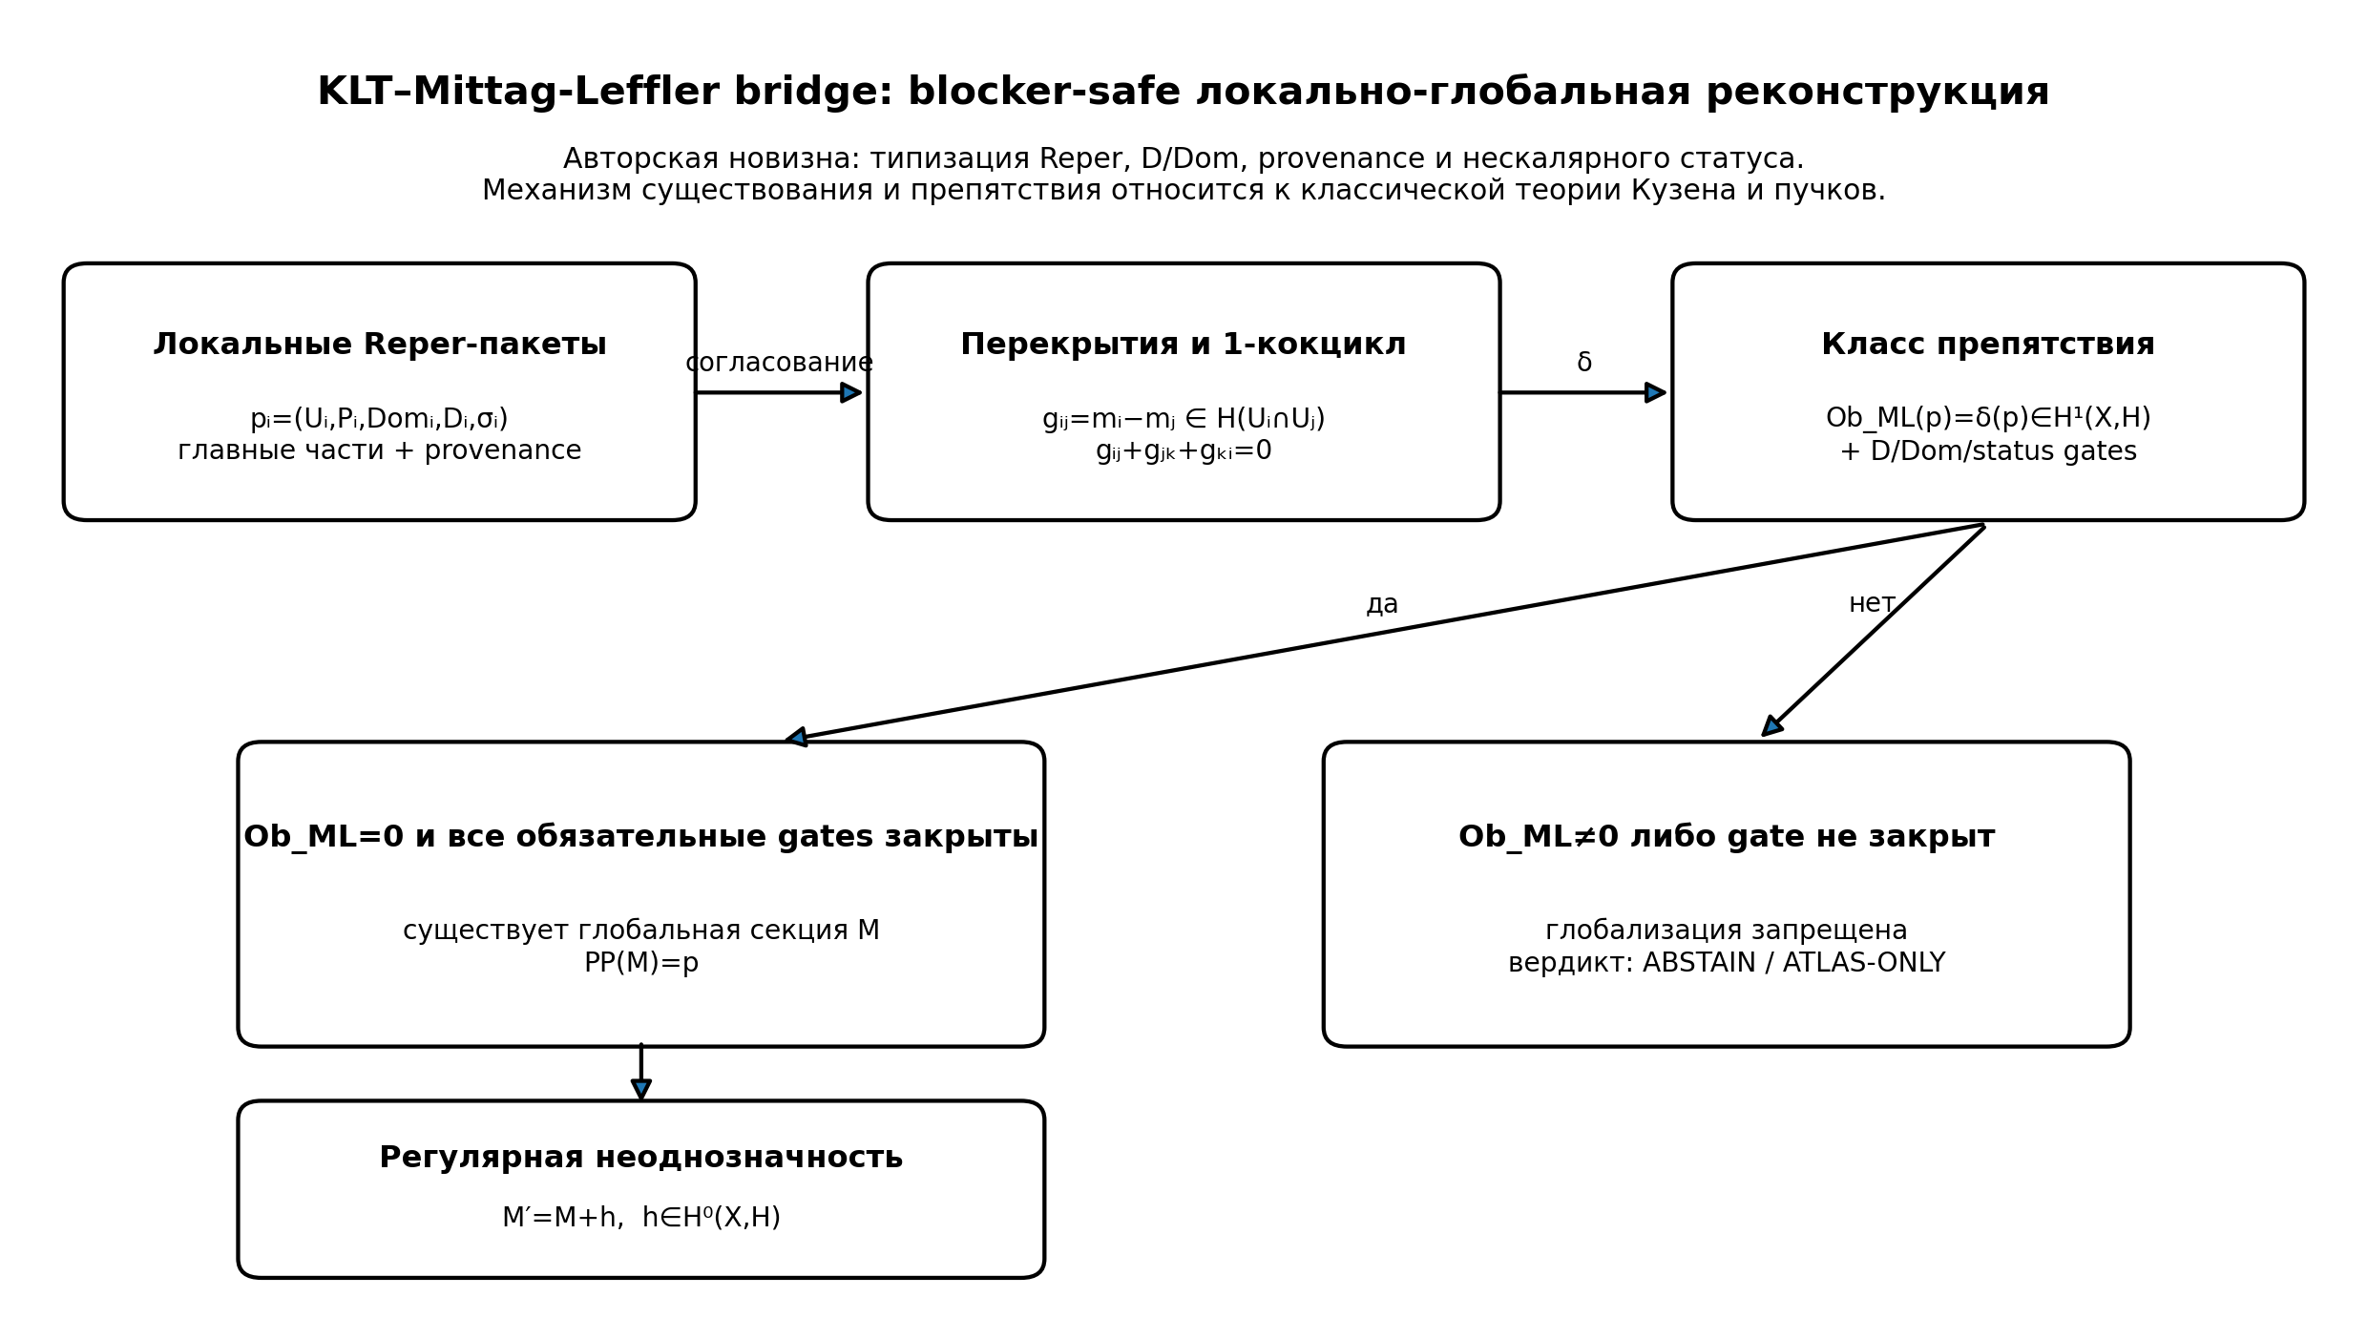
Рисунок 12. Пучковая глобализация отделена от KLT-гейтов: когомологическое препятствие отвечает за математическое существование, а D/Dom/provenance/status — за разрешённость вывода в проекте.

10.3. Контрчлены, exhaustion и нормальная сходимость
Пусть {K_n} — исчерпание Ω компактами, а полюс a_n находится вне K_n. На K_n главная часть P_n регулярна; выбирается голоморфный counterterm H_n (на C — достаточно высокий Taylor polynomial), такой что остаток мал на K_n. Тогда на каждом фиксированном компакте хвост ряда мажорируется сходящимся числовым рядом.
Q_n=P_n−H_n, PP_{a_n}(Q_n)=PP_{a_n}(P_n) | T4-F070  CLASSICAL LEMMA
sup_{z∈K_n}|Q_n(z)|≤2^{−n} ⇒ Σ_n Q_n converges normally on compacta | T4-F071  CLASSICAL THM
ЛЕММА T4.10.2. Вычитание голоморфного counterterm не меняет главную часть у a_n. ТЕОРЕМА T4.10.3. При указанной 2^{-n}-оценке ряд сходится равномерно на каждом компакте по признаку Вейерштрасса; его сумма мероморфна и имеет предписанные главные части.
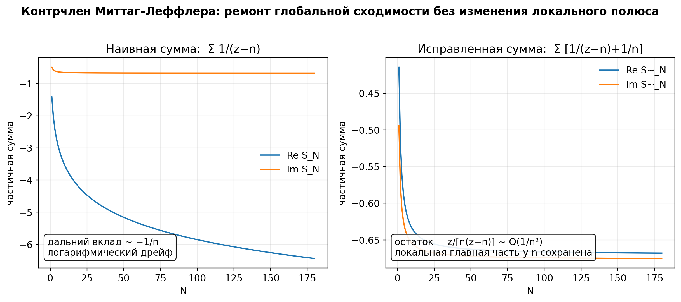
Рисунок 11. В специальном ряду вычитание постоянного Taylor-jet переводит дальний вклад из порядка 1/n в порядок 1/n², сохраняя локальный полюс.

10.4. PIT как пакетная регуляризация
Авторская заметка определяет ПИТ как метод исключения/обрезания синтетических цепей и аналитических Σ-иерархий с введением несобственных границ. В строгой редакции данные не удаляются: отсечённый хвост переносится в boundary-register вместе с причиной, глубиной среза и provenance.
PIT_{N,Σ}(x)=(Core_{≤N,≤Σ}(x), Boundary_{>N or >Σ}(x), policy, prov, σ) | T4-F074  AUTHORIAL DEF
PIT_{N,Σ}∘PIT_{N,Σ}=PIT_{N,Σ} for a frozen cutoff policy | T4-F075  THM-BY-DEFINITION
ПРОПОЗИЦИЯ T4.10.4 [THM-FORMAL]. При неизменной политике среза PIT идемпотентен и provenance-preserving: повторное применение не удаляет новых элементов, а boundary-register остаётся неизменным. Граница: утверждение не доказывает, что любое бесконечное множество стало конечным или вычислимым; оно лишь создаёт конечный core и явный несобственный остаток.
Связь с Миттаг–Леффлером состоит в принципе local-signature preservation: counterterm/PIT меняет глобальный регулярный слой и способ сборки, но не должен скрытно менять локальные особенности. Если меняет — создаётся новый объект и новый proof obligation.

10.5. Стратифицированная Reper-проективная система Курпишева
Название «многообразие Курпишева» сохраняется как программное, но получает type gate. До доказательства постоянной размерности, локальной евклидовости и projective transition atlas корректный термин — стратифицированная Reper-проективная система Курпишева.
K=(X,S,{U_i,φ_i},G,τ,H,M,P,Λ,D,Σ_status) | T4-F076  AUTHORIAL DEF
Здесь X — Hausdorff second-countable carrier; S — стратификация; {U_i,φ_i} — локальные projective charts; G — типизированный логистический граф событий@состояний; τ — задержки; H,M,P — регулярный, мероморфный и principal-part layers; Λ — семейство λ-карт; D — достаточные основания; Σ_status — нескалярные статусы.
φ_j∘φ_i^{-1} ∈ PGL(V) on every admissible overlap | T4-F077  PROJECTIVE-MANIFOLD GATE
Section_K=(s_i) with s_i=T_{ij}(s_j), delay/valve/bridge constraints satisfied | T4-F078  LOGISTIC GLOBAL SECTION
Режим | Необходимые условия | Разрешённое имя
Однородный | фиксированная размерность; PGL-переходы; cocycle; локальная евклидовость | projective manifold
Стратифицированный | размерность меняется по стратам; control data на frontier | stratified projective space/system
Графовый/логистический | есть только узлы, delays, valves, bridges; atlas не доказан | Reper logistics graph
Незакрытый | transition/cocycle/D отсутствуют | ATLAS-ONLY / ABSTAIN

Глава 11. Интерсубъективность modulo регулярного фона
ФЕНОМЕНОЛОГИЧЕСКАЯ ИДЕЯ. Два наблюдателя могут фиксировать один и тот же набор локальных разрывов, но строить разные глобальные миры памяти и языка. Математика различает общий principal-part class и observer-dependent regular background.

11.1. Наблюдательская реконструкция
Rec_O(p;D_O,Lang_O,Mem_O)=M_O ∈ Global_KLT(p) | T4-F079  AUTHORIAL MODEL
Rec_O является частичным оператором: он определён лишь при доступности источников, языка, памяти, домена и достаточного основания. Он не обязан выбирать единственный представитель торсора.
ТЕОРЕМА T4.11.1 — equivalence modulo regular background [THM-FORMAL]. Пусть M_1 и M_2 — две глобальные мероморфные реконструкции на X без дополнительных полюсов. Тогда они имеют одинаковый principal-part packet тогда и только тогда, когда M_1−M_2 — глобальная регулярная секция.
PP(M₁)=PP(M₂) ⇔ M₁−M₂∈H⁰(X,H) | T4-F080  THM-FORMAL
Следовательно, интерсубъективное совпадение локальных особенностей не требует полного совпадения языкового и мнемического фона. И наоборот, сходство общего стиля повествования не гарантирует совпадения локальных фактов.

11.2. Нескалярная дистанция расхождения
d_inter(M₁,M₂)=(d_PP, d_reg, d_D, d_Dom, d_prov, d_status) | T4-F081  AUTHORIAL DEF
Вектор d_inter не сворачивается автоматически в одно число. d_PP измеряет различие локальных особенностей, d_reg — различие регулярных фонов после фиксированной gauge-нормировки, d_D и d_Dom — основания и области, d_prov — происхождение, d_status — доказательный статус. Полное согласие требует покомпонентного контракта, а не малого среднего балла.

11.3. RPLD1, RPLD2 и RPLD как типизированные слои
Авторская заметка различает RPLD1 — мир, данный в ощущениях; RPLD2 — мир памяти, опыта, воображения, образов и снов; RPLD — проективную складку, в которой формируется практическое рассуждение. В v0.4 это не три самостоятельных космологических мира, а три типа данных и операторов внутри антропологического домена.
RPLD1_O=(Sens_O, time, instrument/body, Dom_sens, D_sens, prov) | T4-F082  AUTHORIAL MODEL
RPLD2_O=(MemoryVersions_O, Imagination_O, Lang_O, D_mem, prov) | T4-F083  AUTHORIAL MODEL
RPLD_O=Fold_O(RPLD1_O,RPLD2_O; D_fold,Dom_fold,σ) | T4-F084  PARTIAL OPERATOR
RPLD-GATE. Fold_O не определён, если sensory data и memory data имеют несовместимые версии, отсутствует translation map, конфликт источников не экспонирован или D_fold подменён foreign-D. В таком случае результат — ABSTAIN-FOLD, а не искусственно единая «картина мира».

11.4. Контрмодели интерсубъективности
ID | Конструкция | Отрицательный результат
CM-020 | M₂=M₁+e^z | Одинаковые полюса/главные части не дают единственной глобальной функции.
CM-021 | Локальные m_i согласованы попарно, но Čech class ≠0 | Pairwise plausibility не гарантирует глобальную секцию.
CM-022 | Одинаковый язык h, но PP(M₁)≠PP(M₂) | Сходство нарратива не устанавливает общность фактов.
CM-023 | Перевод добавляет 1/(z-a), а не регулярный h | Такой перевод меняет локальный объект и не является нейтральной переформулировкой.
CM-024 | d_PP=0, d_Dom≠0 | Общие особенности вне общего домена не авторизуют единый вывод.
CM-025 | Fold принудительно выбирает одну версию при conflict witness | Скаляризация скрывает доказательный конфликт.

Глава 12. Исторические формы восприятия, атласы и препятствия
ОНТОЛОГИЯ. Историческая эпоха задаёт не «иной человеческий вид», а иной доступный cover, язык, приборы, категории и D. ГНОСЕОЛОГИЯ. Сравнение эпох требует refinement/translation maps и сохранения raw source invariants. ОГРАНИЧЕНИЕ. Нельзя объявлять старое мышление ошибочным только потому, что его регулярный фон не совпадает с современным.

12.1. Исторический атлас
A_τ=(X_τ,{U_i^τ,φ_i^τ},Lang_τ,Instr_τ,D_τ,Dom_τ,prov_τ) | T4-F085  AUTHORIAL DEF
Исторический атлас хранит доступные наблюдателю области, координаты, язык, приборы и основания. Его изменение может уточнить локальные данные, расширить cover или заменить регулярную gauge-нормировку. Raw documents и acquisition metadata не переписываются.
r_{τ→τ′}: A_τ ⇀ A_{τ′}, r^*(PP_{τ′}) compatible with PP_τ | T4-F086  REFINEMENT/TRANSLATION
ПРОПОЗИЦИЯ T4.12.1 [CLASSICAL/THM-FORMAL]. При совместимом refinement cover и стандартном переходе Čech-когомологий класс obstruction представляет тот же глобализационный дефект. Следовательно, простое раздробление наблюдательных областей не устраняет реальное препятствие; требуется изменить данные, основание или глобальную структуру.
Ob_ML(r^*p)=r^*(Ob_ML(p)) | T4-F087  CLASSICAL NATURALITY / COND

12.2. foreign-D как ошибочная историческая тривиализация
При переносе современной категории в прежний атлас без translation map возникает foreign-D. Ошибка может быть двух типов: (i) локальные данные эпохи действительно опровергнуты новым источником; (ii) сами данные сохранены, но современный регулярный фон был ошибочно объявлен единственно возможным. T4-PERCEPTION требует различать эти случаи.
Ситуация | Principal-part layer | Regular/D layer | Вердикт
Новый прибор обнаружил прежний пропущенный факт | изменился | может измениться | NEW LOCAL DATA
Новая теория переописала те же аномалии | совпадает | изменился | GAUGE/INTERPRETATION CHANGE
Современный термин перенесён без моста | не установлено | foreign-D | ABSTAIN-HIST
Старый документ подменён пересказом | не проверяемо | provenance broken | ABSTAIN-PROV

12.3. Главная отрицательная теорема локальных совпадений
ТЕОРЕМА T4.12.2 — No-globality-from-local-fit [THM-FORMAL]. Конечное или локально согласованное семейство наблюдений не определяет единственную глобальную реконструкцию без: (i) vanishing obstruction; (ii) fixed regular gauge/normalization; (iii) D/Dom/provenance; (iv) declared uncertainty/status. Доказательство: при Ob≠0 глобальный объект не существует; при Ob=0 множество решений является торсором над H⁰(X,H), поэтому без нормировки не единственно. □
Predict_global(p) allowed only if Ob_ML(p)=0 ∧ Gauge fixed ∧ Gate_ML(p)=1 | T4-F088  THM-FORMAL GATE

12.4. Матрица углубления всего проекта
Ветка | ML/KLT-объект | Что становится строгим | Что запрещено
Математика | formula principal parts; proof gaps; H¹ obstruction | локально-глобальные proof obligations и regular ambiguity | называть локальные совпадения глобальной теоремой
Физика | полюса resolvent/Green function; modes; counterterms | разделение spectrum data, background и boundary conditions | считать каждый полюс наблюдаемой частицей без adapter
Химия | спектральные линии/резонансы как локальные signatures | source-bound decomposition и baseline correction | переносить meromorphic model на любые реакции
Биология | локальные варианты/домены и глобальная network reconstruction | явное obstruction/compatibility layer | сводить организм к сумме isolated markers
Экономика | локальные shocks, structural breaks, regular trend | модель regime/gluing и gauge normalization | выдавать singularity fit за причинный прогноз
KLT-RBD | principal_part, counterterm, gauge, obstruction, atlas_status | новая схема хранения и ABSTAIN routes | терять regular ambiguity и provenance
Предсказание | set-valued global sections | коридор кандидатов modulo regular layer | единственный абсолютный forecast без нормировки
Эта матрица задаёт программу, а не готовые внешние результаты. Для каждой ветви требуется собственный carrier, function/sheaf class, data adapter, null model, calibration и независимый test. До их появления статус остаётся METHOD/COND/EMP-PLAN.

12.5. Точка отката T4-RA4
T4-RA4=T4-RA3 ⊞ (H→M→P) ⊞ Ob_ML ⊞ Counterterm/PIT ⊞ Atlas/Gauge ⊞ RPLD-gates | T4-F089  ROLLBACK DEF
truth_layer_promotion=0; local fit ≠ global truth; analogy ≠ domain theorem | T4-F090  STATUS LOCK
ROLLBACK RULE T4-RA4. Откат обязателен, если последующая редакция: (1) удаляет регулярную неоднозначность; (2) выводит глобальный объект из локальных данных без Ob-check; (3) именует граф «многообразием» без atlas-gate; (4) считает PIT уничтожением остатка; (5) отождествляет RPLD-model с доказанной нейрофизиологией; (6) переносит полюса/контрчлены в физику, химию, биологию или экономику без предметного адаптера.

Заключение T4-PERCEPTION-v0.4
Контрольная точка T4-PERCEPTION-v0.4 вводит в Том IV строгий локально-глобальный аппарат. Теорема Миттаг–Леффлера зафиксирована в полной форме: локальные главные части реализуются глобально на областях комплексной плоскости, но решение определено лишь modulo регулярной функции. Пучковая точная последовательность выделяет obstruction class, а KLT-слой добавляет D/Dom/provenance/status gates без переатрибуции классической математики.
Авторские узлы Курпишева — PIT, RPLD1/RPLD2/RPLD и «многообразие Курпишева» — получили типовые границы. PIT сохраняет отсечённый хвост в boundary-register; RPLD описывается как частичный Fold sensory/memory layers; термин projective manifold разрешён только после atlas-gate. Главный вывод для всего проекта: локальные особенности не дают единственной глобальной истины без vanishing obstruction, регулярной нормировки и достаточного основания.
ТОЧКА ОТКАТА T4-RA2. При любом downstream-конфликте главы 5-24 возвращаются к Ω_h + C@C_h^0 + source-card + Dom + D + σ_h + blocker-list. Никакая последующая глава не вправе обходить этот минимум.

Статусы доказательных обязательств после v0.4
ID | Обязательство | Статус
T4-PO-004 | Определить C@C_human и различить ядро/декорирование. | CLOSED · DEF-FORMAL
T4-PO-005 | Задать категорию антропологических состояний и частичных переходов. | CLOSED · THM-FORMAL
T4-PO-006 | Определить Human_R и λ-gate. | CLOSED · DEF-FORMAL; λ bridge COND
T4-PO-007 | Зафиксировать Dom/Cod Δ_h, Ξ_h, Υ_h. | CLOSED · DEF-FORMAL
T4-PO-008 | Доказать композиционную связность и status monotonicity. | CLOSED formal composition; metaphysical bridge OPEN
T4-PO-009 | Развить память как версионированную реконструкцию. | CLOSED · DEF/THM-FORMAL
T4-PO-010 | Формализовать witness conflict и reconciliation. | PARTIAL · reconciliation rules future
T4-PO-011 | Условия ретро-Reperной реконструкции. | PARTIAL-CLOSED · provenance invariants; empirical memory bridge OPEN
T4-PO-016 | Определить антропологический CGI/разрывы без клинической диагностики. | PREPARED by hole/chain metrics; OPEN → later stage
T4-BLK-ARNOLD-001 | Сверить первичный скан Арнольд 1990, с. 98-102, с републикацией шести выводов. | PARTIAL · BIBLIOGRAPHIC POINTER LOCATED
T4-ML-PO-001 | Разделить авторство/статусы двух слоёв заметки. | CLOSED · SOURCE AUDIT
T4-ML-PO-002 | Дать полную ML theorem и regular ambiguity. | CLOSED · CLASSICAL THM
T4-ML-PO-003 | Исправить tan/multipole/spin/domain claims. | CLOSED · MATH AUDIT
T4-ML-PO-004 | Определить H,M,P и exact sequence. | CLOSED · DEF/CLASSICAL
T4-ML-PO-005 | Определить Ob_ML и доказать KLT local-to-global theorem. | CLOSED · THM-FORMAL/COND
T4-ML-PO-006 | Доказать counterterm principal-part preservation и convergence gate. | CLOSED · CLASSICAL
T4-ML-PO-007 | Определить language regularization и invariance. | CLOSED · THM-FORMAL
T4-ML-PO-008 | Определить PIT и идемпотентность. | CLOSED FORMAL; SOFTWARE OPEN
T4-ML-PO-009 | Типизировать Kurpishev system и atlas gate. | PARTIAL · FULL ATLAS OPEN
T4-ML-PO-010 | Доказать observer equivalence modulo regular background. | CLOSED · THM-FORMAL
T4-ML-PO-011 | Типизировать RPLD1/RPLD2/RPLD. | CLOSED MODEL; EMP BRIDGE OPEN
T4-ML-PO-012 | Исторический atlas/refinement и obstruction naturality. | CLOSED COND
T4-ML-PO-013 | Сформировать междисциплинарную export matrix. | CLOSED · EMP-PLAN
T4-ML-PO-014 | Получить exact bytes трёх library posters для frozen package. | OPEN NON-VETO
T4-ML-PO-015 | Реализовать KLT-RBD schema fields principal_part/counterterm/gauge/obstruction. | OPEN → VOLUME V

СЛЕДУЮЩАЯ СТАДИЯ. T4-DIALOGUE-v0.5 развернёт главы 13-16: Библеровский контур понимания; Кант и архитектоника вопросов о человеке; Галилей и антропология эксперимента; Тайлор и ранние формы одушевления мира. ML/KLT local-to-global apparatus станет контрольной математической рамкой для различения локального факта, исторического регулярного фона, foreign-D и действительного глобального препятствия.

Приложение A. Формульный реестр T4-F001-T4-F058
ID | Формула | Статус
T4-F001 | Human_R = C@C~_h ⊞_arch Rep_h ⊞_arch (Δ_h,Ξ_h,Υ_h) ⊞_arch L_h ⊞_arch λ_h ⊞_arch σ_h | ARCHITECTURE/MODEL
T4-F002 | Import_T4(x) = (Ref_T1(x), Ref_T2(x), StatusPreservingRef_T3(x)) | EDITORIAL DEF
T4-F003 | σ_h = (σ_form, σ_hist, σ_phen, σ_emp, σ_eth, σ_legal) | DEF
T4-F010 | T4-RA2 = (C@C_h^0, source-card, Dom, D, σ_h, blocker-list) | ROLLBACK DEF
T4-F011 | Ω_h = (A,T,E,S,W,H,D,L,Σ, Adm, Comp, Prov) | DEF
T4-F012 | ValidD_Ω(D)=Typed(D)∧Traceable(D)∧MandatoryConflictsExposed(D) | MODEL DEF
T4-F013 | foreignD_Ω(D′) ⇔ D′∈D_{Ω′} ∧ ¬∃τ_{Ω′→Ω} admissible | DEF
T4-F014 | Dom(g∘f)={x∈Dom(f):f(x)∈Dom(g)} | DEF
T4-F015 | (g∘f)(x)=g(f(x)) | DEF
T4-F016 | f̂(x)=f(x) if x∈Dom(f); otherwise ⊥_b | DEF
T4-F017 | C@C_h^0(Ω)={(e,s):Comp_Ω(e,s)=1} | DEF
T4-F018 | C@C~_h(Ω)=(e,s;w,h;D,L,σ) | MODEL DEF
T4-F019 | Adm_Ω=Comp∧Typed∧Prov | DEF
T4-F020 | Rep_h(c)=(R_h(c),I_h(c),U_h(c);D_h(c)) | DEF
T4-F021 | λ_h=((u-r)(i-d))/((u-d)(i-r)) after ι_Ω | DEF/COND
T4-F022 | Dom(λ_h)={H:ι_Ω defined,u≠d,i≠r,type contract valid} | DEF
T4-F023 | Δ_h:S_h×Alt_h×D_h×L_h⇀AAct_h | DEF
T4-F024 | Ξ_h:AAct_h×T_{≥0}⇀Path_h | DEF
T4-F025 | Υ_h:Path_h×W_h^⊥×D_h⇀S_h×M_h | DEF
T4-F026 | T_h=Υ_h∘Ξ_h∘Δ_h | PARTIAL COMPOSITION
T4-F027 | cr(2,1;0,4/3)=-1; cr(2,1;0,3)=4 | EXACT COUNTERMODEL
T4-F028 | Data(e)=const; Rep(e|F₀)≠Rep(e|F₁) possible | METHODOLOGICAL MODEL
T4-F029 | B_h(s)=(T_sM_h,g_s,F_s,C_body,E_res,S_sens) | DEF
T4-F030 | AdmAct_h=C_body∩C_L∩C_D∩C_access | DEF
T4-F031 | τ_T:AdmAct(O,s)→AdmAct(O⊕T,s) | COND/DEF
T4-F032 | Eval, Sel and Δ typed separately | DEF
T4-F033 | Eval_h≠Sel_h≠Δ_h | TYPE SEPARATION
T4-F034 | P(T_sM_Ξ⊕R)=(T_sM_Ξ×{1})∪H∞ | CLASSICAL/DEF
T4-F035 | p∞_Δ=[v_Δ:0]; ℓ_Δ=closure[s₀+τv_Δ:1] | MODEL DEF
T4-F036 | h_Δ=dist_P([v_Δ],P(C_Ξ(s₀))) | MODEL DEF
T4-F037 | Dvizh_Δ=(O,s₀,a,p∞_Δ,ℓ_Δ,D,L,σ) | AUTHORIAL DEF
T4-F038 | FreeInit⁰=Defined(Δ)∧AgentAuth∧Prov | MODEL DEF
T4-F039 | FreeInit⁺=FreeInit⁰∧h_Δ>0 | MODEL DEF
T4-F040 | G⁺=G_Ξ⊕a_Δ | DEF
T4-F041 | H_Δ(t)=d(x^Δ(t),x⁰(t)) | MODEL DEF
T4-F042 | Ḣ_Δ≤-γH_Δ+u | COND MODEL
T4-F043 | Gronwall bound for H_Δ | THM-COND
T4-F044 | ẇ_e=-γ_ew_e+m_e; V_C=min_e w_e | MODEL DEF
T4-F045 | ChainAlive_C⇔V_C≥θ_C | DEF
T4-F046 | LagGap_e=max(0,t_support-t_crit) | DEF
T4-F047 | ẋ=f_Υ+Σu_jg_j | CONTROL MODEL
T4-F048 | commutator/tacking flow identity | PRIOR ART/COND
T4-F049 | AK-6 timing and resistance conditions | MODEL/COND
T4-F050 | AK5 amplitude symmetry A_-=A_+ | SYMMETRY HYP
T4-F051 | M_e={(F_k,D_k,Rep(e|F_k),σ_k)}; Data(e)=const | DEF
T4-F052 | Retro_T(e,D_T)=Rep(e|F_T,D_T) | PARTIAL RECONSTRUCTION
T4-F053 | Inv_event=(event_id,raw_hash,acquisition_time) | PROVENANCE INVARIANT
T4-F054 | D_resp=(Authorship,Awareness,Capacity,Control,Foreseeability,Traceability,Dom) | MODEL DEF
T4-F055 | RespProfile=Meet Evidence or ABSTAIN-RESP | COND/GATE
T4-F056 | Clock_q=(Obj,Criterion,V,≼,D,Dom) | DEF
T4-F057 | Good_q/Evil_q are context-relative predicates | CONTEXTUAL MODEL
T4-F058 | T4-RA3 = T4-RA2 + action/projective/trace/memory gates | ROLLBACK DEF
T4-F059 | Pₐ(z)=Σ cₐ,ₖ(z−a)^{-k} | CLASSICAL DEF
T4-F060 | PPₐ(f)=Pₐ; Pole(f)⊆A | CLASSICAL THM
T4-F061 | PP(f)=PP(g) ⇔ f−g∈O(Ω); Sol=f₀+O(Ω) | CLASSICAL THM
T4-F062 | f(z)=f(0)+Σ bⱼ[1/(z−zⱼ)+1/zⱼ] | SPECIAL COND
T4-F063 | 0→H→M→P→0 | EXACT SEQUENCE
T4-F064 | H⁰(M)→H⁰(P)→H¹(H) | COHOMOLOGY
T4-F065 | pᵢ=(Uᵢ,Pᵢ,Domᵢ,Dᵢ,provᵢ,σᵢ) | AUTHORIAL DEF
T4-F066 | Ob_ML(p)=δ([p])∈H¹(X,H) | OBSTRUCTION
T4-F067 | Gate_ML=Typed∧Dom∧D∧Prov∧Status∧Compat | AUTHORIAL GATE
T4-F068 | Global_KLT≠∅ iff Ob=0 and Gate=1 | THM-FORMAL/COND
T4-F069 | Global_KLT=M₀+H⁰(X,H) | TORSOR
T4-F070 | Q_n=P_n−H_n; principal part preserved | CLASSICAL LEMMA
T4-F071 | sup_Kn|Q_n|≤2^{-n} ⇒ normal convergence | CLASSICAL THM
T4-F072 | L_ℓ(m)=m+h_ℓ | AUTHORIAL MODEL
T4-F073 | PP(L_ℓ(m))=PP(m) | THM-FORMAL
T4-F074 | PIT=(Core,Boundary,policy,prov,status) | AUTHORIAL DEF
T4-F075 | PIT∘PIT=PIT | THM-BY-DEF
T4-F076 | K=(X,S,U,φ,G,τ,H,M,P,Λ,D,Σ) | AUTHORIAL DEF
T4-F077 | projective transition ∈PGL(V) | ATLAS GATE
T4-F078 | global logistic section compatibility | COND
T4-F079 | Rec_O(p;D,Lang,Mem)=M_O | AUTHORIAL MODEL
T4-F080 | same PP iff difference regular | THM-FORMAL
T4-F081 | d_inter=(d_PP,d_reg,d_D,d_Dom,d_prov,d_status) | AUTHORIAL DEF
T4-F082 | RPLD1 sensory layer | MODEL
T4-F083 | RPLD2 memory/imagination/language layer | MODEL
T4-F084 | RPLD=Fold(RPLD1,RPLD2) | PARTIAL OPERATOR
T4-F085 | historical atlas A_τ | AUTHORIAL DEF
T4-F086 | refinement/translation r_{τ→τ′} | COND
T4-F087 | Ob(r* p)=r*(Ob(p)) | NATURALITY/COND
T4-F088 | global prediction gate | THM-FORMAL
T4-F089 | T4-RA4 rollback tuple | ROLLBACK DEF
T4-F090 | truth_layer_promotion=0 | STATUS LOCK

Приложение B. Реестр T4-PO-001-T4-PO-030
Диапазон | Обязательство | Статус v0.3
001-003 | Импорт, source manifest, notation collision ledger | AUDIT · active
004-007 | C@C_h, AnthPar_Ω, Human_R, Dom/Cod операторов | CLOSED formal
008-011 | Инварианты, память, witness, реконструкция | 008-009 closed formal; 010-011 partial
012-015 | Исторические режимы D, foreign-D, misreading | MODEL · future
016-019 | AnthroCGI, метрика разрыва, несводимость к диагностике | hole/chain metrics prepared; AnthroCGI still OPEN
020-023 | Документ, архив, provenance, подлинность | DEF/PROP · future
024-027 | Human_R→KLT-RBD/RPD, privacy/ethics gate, ABSTAIN | COND · future
028-030 | Фальсифицируемость, prior-art, publication/legal gate | AUDIT/PLAN

B.1. Реестр T4-ACT-PO-001-T4-ACT-PO-012
ID | Обязательство | Статус v0.3
ACT-001 | Определить телесную рамку и область действия. | CLOSED · DEF
ACT-002 | Различить оценку, выбор и начало. | CLOSED · TYPE DEF
ACT-003 | Определить проектное завершение и p∞_Δ. | CLOSED · DEF/MODEL
ACT-004 | Определить сильную/слабую свободу начинания. | CLOSED · MODEL DEF
ACT-005 | Доказать совместимость action-root с causality DAG. | CLOSED · THM-FORMAL
ACT-006 | Зафиксировать границу человеческой исключительности. | CLOSED · PHIL-HYP boundary
ACT-007 | Доказать условное затухание следа. | CLOSED · THM-COND
ACT-008 | Определить поддерживаемую причинную цепь и LagGap. | CLOSED · DEF/PROP
ACT-009 | Формализовать управляемый обход/лавирование. | PARTIAL · CONTROL COND
ACT-010 | Формализовать A6_Arnold и KLT-расширения без смешения статусов. | CLOSED · SOURCE/MODEL
ACT-011 | Определить ретро-Reper и D_resp. | CLOSED/PARTIAL
ACT-012 | Сверить первичный скан страниц 98-102 книги Арнольда. | PARTIAL · POINTER LOCATED; SCAN PENDING

Приложение C. Реестр контрмоделей
ID | Название | Что опровергает
CM-001 | event-only collapse | π_E не инъективна
CM-002 | witness conflict | нет канонического выбора без D-rule
CM-003 | horizon collapse | одинаковая траектория не определяет доступные альтернативы
CM-004 | provenance missing | наличие файла не устанавливает источник и статус
CM-005 | D-dependence of λ | d=4/3 и d=3 дают -1 и 4 при одинаковых r,i,u
CM-006 | operator type collapse | Δ,Ξ,Υ имеют разные Cod
CM-007 | missing projective encoding | λ_h=⊥
CM-008 | status max promotion | formal THM не превращает empirical NONE в OBS
CM-009 | past rewrite | неизменный event допускает изменённый Reper по новым источникам
CM-010 | evaluation without action access | Eval/Sel не обеспечивают Dom(Δ)
CM-011 | technology without maintenance | расширение доступа не гарантирует сохранение цепи
CM-012 | zero reversal γ=0 | универсальное затухание ложно
CM-013 | AK5 asymmetry | равенство амплитуд не следует из AK1-AK4
CM-014 | late logistics | сохранность узлов не гарантирует цепь
CM-015 | non-bracket controllability | лавирование требует управляемости
CM-016 | action without authorship | последствие не устанавливает ответственность
CM-017 | freedom without foreseeability | свобода начинания не равна полной ответственности
CM-018 | incomparable value clocks | нет универсального scalar Good/Evil
CM-019 | memory versioning | новая интерпретация не меняет raw event
CM-020 | entire-background ambiguity | same poles do not identify one global function
CM-021 | nonzero Čech obstruction | pairwise local plausibility does not imply global object
CM-022 | same language / different principal parts | narrative similarity does not imply common facts
CM-023 | singular translation term | translation can change the object
CM-024 | same PP / foreign domain | common local pattern does not authorize cross-domain inference
CM-025 | forced RPLD fold | conflict cannot be hidden by scalar consensus
CM-026 | PIT without boundary register | truncation becomes evidence deletion
CM-027 | graph named manifold without atlas | terminological promotion is not a geometric proof

Приложение D. Source-cards и библиографическая рамка

D.1. Внутренние source-cards
ID | Источник | Роль
T4-SRC-001 | Базовый проект KLT-RBD. Том I. v197 RU. | Канонические C@C, Reper, D/Dom, λ, status firewall.
T4-SRC-002 | Базовый проект KLT-RBD. Том II. T2-FREEZE-v1.0. | NAPG 3.0, partial operators, blockers, ABSTAIN.
T4-SRC-003 | Базовый проект KLT-RBD. Том III. Действующая ветвь. | V*P-физика, стратифицированное время, вычислительные сертификаты.
T4-SRC-004 | Монография 5.0 / 5.1. | Формула Human_R, антропология разворота, KLT/RBD.
T4-SRC-005 | Том IV Монографии 6.0 v4.0/v4.1. | Legacy-антропология, исторические формы восприятия, документ, witness.
T4-SRC-006 | FINAL_MONOGRAPH_SKELETON_RU_EN_v7_0. | Многотомный план и границы томов.
T4-SRC-007 | PILOT-01. | Formula-chain audit и D/Dom barrier.
T4-SRC-008 | ФОС; KPF/RPHD; операторные статьи. | Связность, пределы, Δ/Ξ/Υ; статусные ограничения.
T4-SRC-009 | Курпишев И. Б. «записки.docx», редакции 17.07.2026. | Первичный авторский текст свободы воли, дырчатой причинности, РПЛД и AK-6.
T4-SRC-010 | Арнольд В. И. Теория катастроф. М.: Наука, 1990. С. 98-102. | Библиографический указатель на шесть качественных выводов; первичный скан pending.
T4-SRC-011 | Арнольд В. И. Лекции о бифуркациях... (1972); Особенности, бифуркации и катастрофы (1983). | Общий prior art бифуркаций и катастроф; не источник термина KLT-Υ.
T4-SRC-012 | Pearl J. Causality; Woodward J. Making Things Happen; Sontag E. Mathematical Control Theory. | Интервенционный и control prior art для root-action и steering.
T4-SRC-013A | «О величайшей теореме комплексного анализа», внутри заметки приписано Игорю Воронцову. | Популярный ML-источник; формулы прошли mathematical audit.
T4-SRC-013B | Курпишев И. Б. Продолжение в заметка1.docx. | Многообразие Курпишева, PIT, RPLD, причинность и сила.
T4-SRC-014 | Mittag-Leffler G. Acta Mathematica 4 (1884), 1-79. | Исторический первичный источник теоремы представления.
T4-SRC-015 | Cousin I; sheaf exact sequence; Stein vanishing. | Классический obstruction/local-to-global prior art.
T4-ILL-013A-C | Три File Library poster variants. | Источник композиции трёх аналитических перерисовок; exact bytes не включены в sandbox package.

D.2. Классическая библиографическая рамка
- Кант И. Критика чистого разума; Критика способности суждения; Логика.
- Библер В. С. Кант - Галилей - Кант; работы о мышлении как диалоге культур.
- Тайлор Э. Б. Первобытная культура.
- Гуссерль Э. Идеи к чистой феноменологии; Кризис европейских наук.
- Мерло-Понти М. Феноменология восприятия.
- Кассирер Э. Философия символических форм.
- Рикёр П. Память, история, забвение; Я-сам как другой.
- Гадамер Х.-Г. Истина и метод.
- Поппер К. Логика научного исследования.
- Кун Т. Структура научных революций.
- Башляр Г. Формирование научного духа.
- Стандартная теория множеств, категорий и частичных отображений используется как prior art; точная библиографическая верификация будет выполнена в публикационной стадии Тома IV.
- Арнольд В. И. Теория катастроф. М.: Наука, 1990. С. 98-102 — библиографический указатель на шесть качественных выводов теории перестроек.
- Арнольд В. И. Лекции о бифуркациях в универсальных семействах // Успехи математических наук. 1972. Т. 27, № 5. С. 119-184; англ. пер. Russian Math. Surveys 27:5, 54-123.
- Арнольд В. И. Особенности, бифуркации и катастрофы // Успехи физических наук. 1983. Т. 141, № 4. С. 569-590.
- Pearl J. Causality: Models, Reasoning, and Inference. 2nd ed. Cambridge University Press, 2009.
- Woodward J. Making Things Happen: A Theory of Causal Explanation. Oxford University Press, 2003.
- Sontag E. D. Mathematical Control Theory: Deterministic Finite Dimensional Systems. 2nd ed. Springer, 1998.
- Aubin J.-P. Viability Theory. Birkhäuser, 1991.
- Nagel T. What Does It All Mean? Chapter 6: Free Will. Oxford University Press, 1987.
SOURCE NOTE. Указатель локализован: Арнольд 1990, с. 98-102. T4-BLK-ARNOLD-001 остаётся PARTIAL до включения и сверки первичного скана страниц.
PUBLICATION BOUNDARY. Имена классических авторов служат источниковым контекстом и не включаются в авторскую атрибуцию KLT. Новизна заявляется в архитектуре Курпишева Ивана Борисовича: Human_R, свобода начинания, проектная апертура, дырчатая причинность, Reper разворота, ретро-Reper и blocker-safe D_resp. A6_Arnold цитируется только как шесть качественных выводов с указателем Арнольд 1990, с. 98-102; равенство амплитуд и лавирование остаются авторскими KLT-расширениями. Первичный page-scan должен закрыть T4-BLK-ARNOLD-001.

Приложение E. Авторские заметки, AK-6 и реестр блокеров

E.1. Source-card T4-SRC-009
SOURCE-CARD. Источник: авторский документ «записки.docx», три близкие редакции от 17 июля 2026 г. Содержит тезисы: свобода воли как свобода начинать Движи; несобственные проектные точки и линии в реальном настоящем РПЛД; зарастающие причинные дырки; необходимость поддерживающих действий; технические длинные цепи; шесть пунктов сопротивления/Разворота. Импорт: AUTHORIAL PRIMARY. Повышение статуса: запрещено без отдельного доказательства или наблюдения.

E.2. Реестр блокеров
ID | Блокер | Влияние | Условие закрытия
T4-BLK-ARNOLD-001 | Указатель найден: «Теория катастроф», Наука, 1990, с. 98-102; первичный скан не включён. | A6_Arnold допустимо цитировать с указателем; строгая текстология остаётся PARTIAL. | Получить скан страниц 98-102, сверить шесть пунктов и зафиксировать hash/source-card.
T4-BLK-WILL-EMP-001 | Нет операционального эксперимента, различающего FreeInit⁰/FreeInit⁺. | Человеческая исключительность и реальность h_Δ остаются PHIL-HYP/MODEL. | Предрегистрация, измеримый объект, нулевая модель и независимый run.
T4-BLK-RESP-001 | Нет универсального Dom_resp. | RespProfile нельзя использовать как моральный/юридический вердикт. | Создать предметный домен с экспертной и правовой верификацией.
T4-BLK-RPLD-001 | РПЛД ещё не имеет единой формальной спецификации в Томах I-IV. | Связь свободы с «реальным настоящим РПЛД» остаётся bridge MODEL. | Отдельная глава определения РПЛД, Dom/Cod и связи с FOS slice.
T4-BLK-ML-ILL-001 | Три poster originals доступны как File Library references, но exact bytes не смонтированы в текущий sandbox. | В frozen ZIP входят analytic redrawings и register, не оригиналы. | Импортировать exact image bytes и сверить SHA-256.
T4-BLK-KMAN-001 | Полный atlas/cocycle и постоянная размерность «многообразия Курпишева» не заданы. | Разрешён термин stratified Reper-projective system, не smooth/projective manifold. | Задать carrier, charts, PGL transitions, frontier control и доказать cocycle.
T4-BLK-PIT-001 | PIT определён формально, но не реализован как проверенный алгоритм. | Идемпотентность относится к frozen policy model. | Создать schema/code/test vectors and certificate.
T4-BLK-ML-EXPORT-001 | Нет domain adapters для ML-аналога в физике, химии, биологии и экономике. | Export matrix имеет EMP-PLAN/METHOD статус. | Для каждого домена определить carrier, data, null, calibration, external run.

E.3. Точка отката T4-RA3
T4-RA4 = T4-RA3 ⊞ (H→M→P) ⊞ Ob_ML ⊞ Counterterm/PIT ⊞ Atlas/Gauge ⊞ RPLD-gates | T4-F089  ROLLBACK DEF
ROLLBACK RULE. Любая последующая глава, которая отождествляет оценку со свободой, объявляет «дырку» буквальной физической пустотой, применяет затухание при γ=0, приписывает Арнольду KLT-гипотезу равенства амплитуд либо лавирование или выводит ответственность из одного факта действия, должна быть откатана к T4-RA3.

Приложение F. Source-illustration register и математический audit

F.1. Зарегистрированные библиотечные иллюстрации
ID | Файл / File Library ID | Содержание | Использование
T4-ILL-013A | GSeFMO0YnEo.jpg / file_00000000e0ec81f4abae1f2b72911068 | English theorem poster: contour, poles, formula, portrait. | Analytic redraw source; exact bytes pending.
T4-ILL-013B | p6wMsBDQNg0.jpg / file_000000001b2481f4a43d04bba3309230 | Russian infographic: poles, residues, proof diagram. | Analytic redraw source; exact bytes pending.
T4-ILL-013C | LXnu8Z...jpg / file_0000000069e481f4a6ad9f6851781bf7 | Russian poster variant: axes, marked points, historical panel. | Analytic redraw source; exact bytes pending.

F.2. Статусная граница
Три плаката являются дидактическими источниками композиции, но не proof objects. В основной текст включены три аналитические перерисовки, построенные заново по проверенным формулам. Портрет, плакатная верстка и потенциальные текстовые ошибки не используются как математическое основание.

Приложение G. Delta-реестр формул T4-F059-T4-F090
ID | Формула / объект | Статус
T4-F059 | Pₐ(z)=Σ cₐ,ₖ(z−a)^{-k} | CLASSICAL DEF
T4-F060 | PPₐ(f)=Pₐ; Pole(f)⊆A | CLASSICAL THM
T4-F061 | PP(f)=PP(g) ⇔ f−g∈O(Ω); Sol=f₀+O(Ω) | CLASSICAL THM
T4-F062 | f(z)=f(0)+Σ bⱼ[1/(z−zⱼ)+1/zⱼ] | SPECIAL COND
T4-F063 | 0→H→M→P→0 | EXACT SEQUENCE
T4-F064 | H⁰(M)→H⁰(P)→H¹(H) | COHOMOLOGY
T4-F065 | pᵢ=(Uᵢ,Pᵢ,Domᵢ,Dᵢ,provᵢ,σᵢ) | AUTHORIAL DEF
T4-F066 | Ob_ML(p)=δ([p])∈H¹(X,H) | OBSTRUCTION
T4-F067 | Gate_ML=Typed∧Dom∧D∧Prov∧Status∧Compat | AUTHORIAL GATE
T4-F068 | Global_KLT≠∅ iff Ob=0 and Gate=1 | THM-FORMAL/COND
T4-F069 | Global_KLT=M₀+H⁰(X,H) | TORSOR
T4-F070 | Q_n=P_n−H_n; principal part preserved | CLASSICAL LEMMA
T4-F071 | sup_Kn|Q_n|≤2^{-n} ⇒ normal convergence | CLASSICAL THM
T4-F072 | L_ℓ(m)=m+h_ℓ | AUTHORIAL MODEL
T4-F073 | PP(L_ℓ(m))=PP(m) | THM-FORMAL
T4-F074 | PIT=(Core,Boundary,policy,prov,status) | AUTHORIAL DEF
T4-F075 | PIT∘PIT=PIT | THM-BY-DEF
T4-F076 | K=(X,S,U,φ,G,τ,H,M,P,Λ,D,Σ) | AUTHORIAL DEF
T4-F077 | projective transition ∈PGL(V) | ATLAS GATE
T4-F078 | global logistic section compatibility | COND
T4-F079 | Rec_O(p;D,Lang,Mem)=M_O | AUTHORIAL MODEL
T4-F080 | same PP iff difference regular | THM-FORMAL
T4-F081 | d_inter=(d_PP,d_reg,d_D,d_Dom,d_prov,d_status) | AUTHORIAL DEF
T4-F082 | RPLD1 sensory layer | MODEL
T4-F083 | RPLD2 memory/imagination/language layer | MODEL
T4-F084 | RPLD=Fold(RPLD1,RPLD2) | PARTIAL OPERATOR
T4-F085 | historical atlas A_τ | AUTHORIAL DEF
T4-F086 | refinement/translation r_{τ→τ′} | COND
T4-F087 | Ob(r* p)=r*(Ob(p)) | NATURALITY/COND
T4-F088 | global prediction gate | THM-FORMAL
T4-F089 | T4-RA4 rollback tuple | ROLLBACK DEF
T4-F090 | truth_layer_promotion=0 | STATUS LOCK

Приложение H. Доказательные обязательства T4-ML-PO
ID | Обязательство | Статус
T4-ML-PO-001 | Разделить авторство/статусы двух слоёв заметки. | CLOSED · SOURCE AUDIT
T4-ML-PO-002 | Дать полную ML theorem и regular ambiguity. | CLOSED · CLASSICAL THM
T4-ML-PO-003 | Исправить tan/multipole/spin/domain claims. | CLOSED · MATH AUDIT
T4-ML-PO-004 | Определить H,M,P и exact sequence. | CLOSED · DEF/CLASSICAL
T4-ML-PO-005 | Определить Ob_ML и доказать KLT local-to-global theorem. | CLOSED · THM-FORMAL/COND
T4-ML-PO-006 | Доказать counterterm principal-part preservation и convergence gate. | CLOSED · CLASSICAL
T4-ML-PO-007 | Определить language regularization и invariance. | CLOSED · THM-FORMAL
T4-ML-PO-008 | Определить PIT и идемпотентность. | CLOSED FORMAL; SOFTWARE OPEN
T4-ML-PO-009 | Типизировать Kurpishev system и atlas gate. | PARTIAL · FULL ATLAS OPEN
T4-ML-PO-010 | Доказать observer equivalence modulo regular background. | CLOSED · THM-FORMAL
T4-ML-PO-011 | Типизировать RPLD1/RPLD2/RPLD. | CLOSED MODEL; EMP BRIDGE OPEN
T4-ML-PO-012 | Исторический atlas/refinement и obstruction naturality. | CLOSED COND
T4-ML-PO-013 | Сформировать междисциплинарную export matrix. | CLOSED · EMP-PLAN
T4-ML-PO-014 | Получить exact bytes трёх library posters для frozen package. | OPEN NON-VETO
T4-ML-PO-015 | Реализовать KLT-RBD schema fields principal_part/counterterm/gauge/obstruction. | OPEN → VOLUME V

Авторская карточка контрольной точки
Поле | Значение
Название | Базовый проект KLT-RBD. Том IV. Антропология познания и Reper разворота.
Автор | Курпишев Иван Борисович
Версия | T4-PERCEPTION-v0.4
Дата | 30 июля 2026 г.
Новое в версии | Главы 9-12; exact Mittag-Leffler theorem; principal-part sheaves; H¹ obstruction; KLT-ML theorem; counterterms; PIT; Kurpishev stratified projective system; RPLD layers; intersubjective equivalence; historical atlases.
Не доказано | Универсальная аналитическая природа восприятия; полный projective-manifold atlas; empirical RPLD bridge; domain exports; exact-byte packaging of three library originals.
Rollback | T4-RA4
Следующая сборка | T4-DIALOGUE-v0.5

